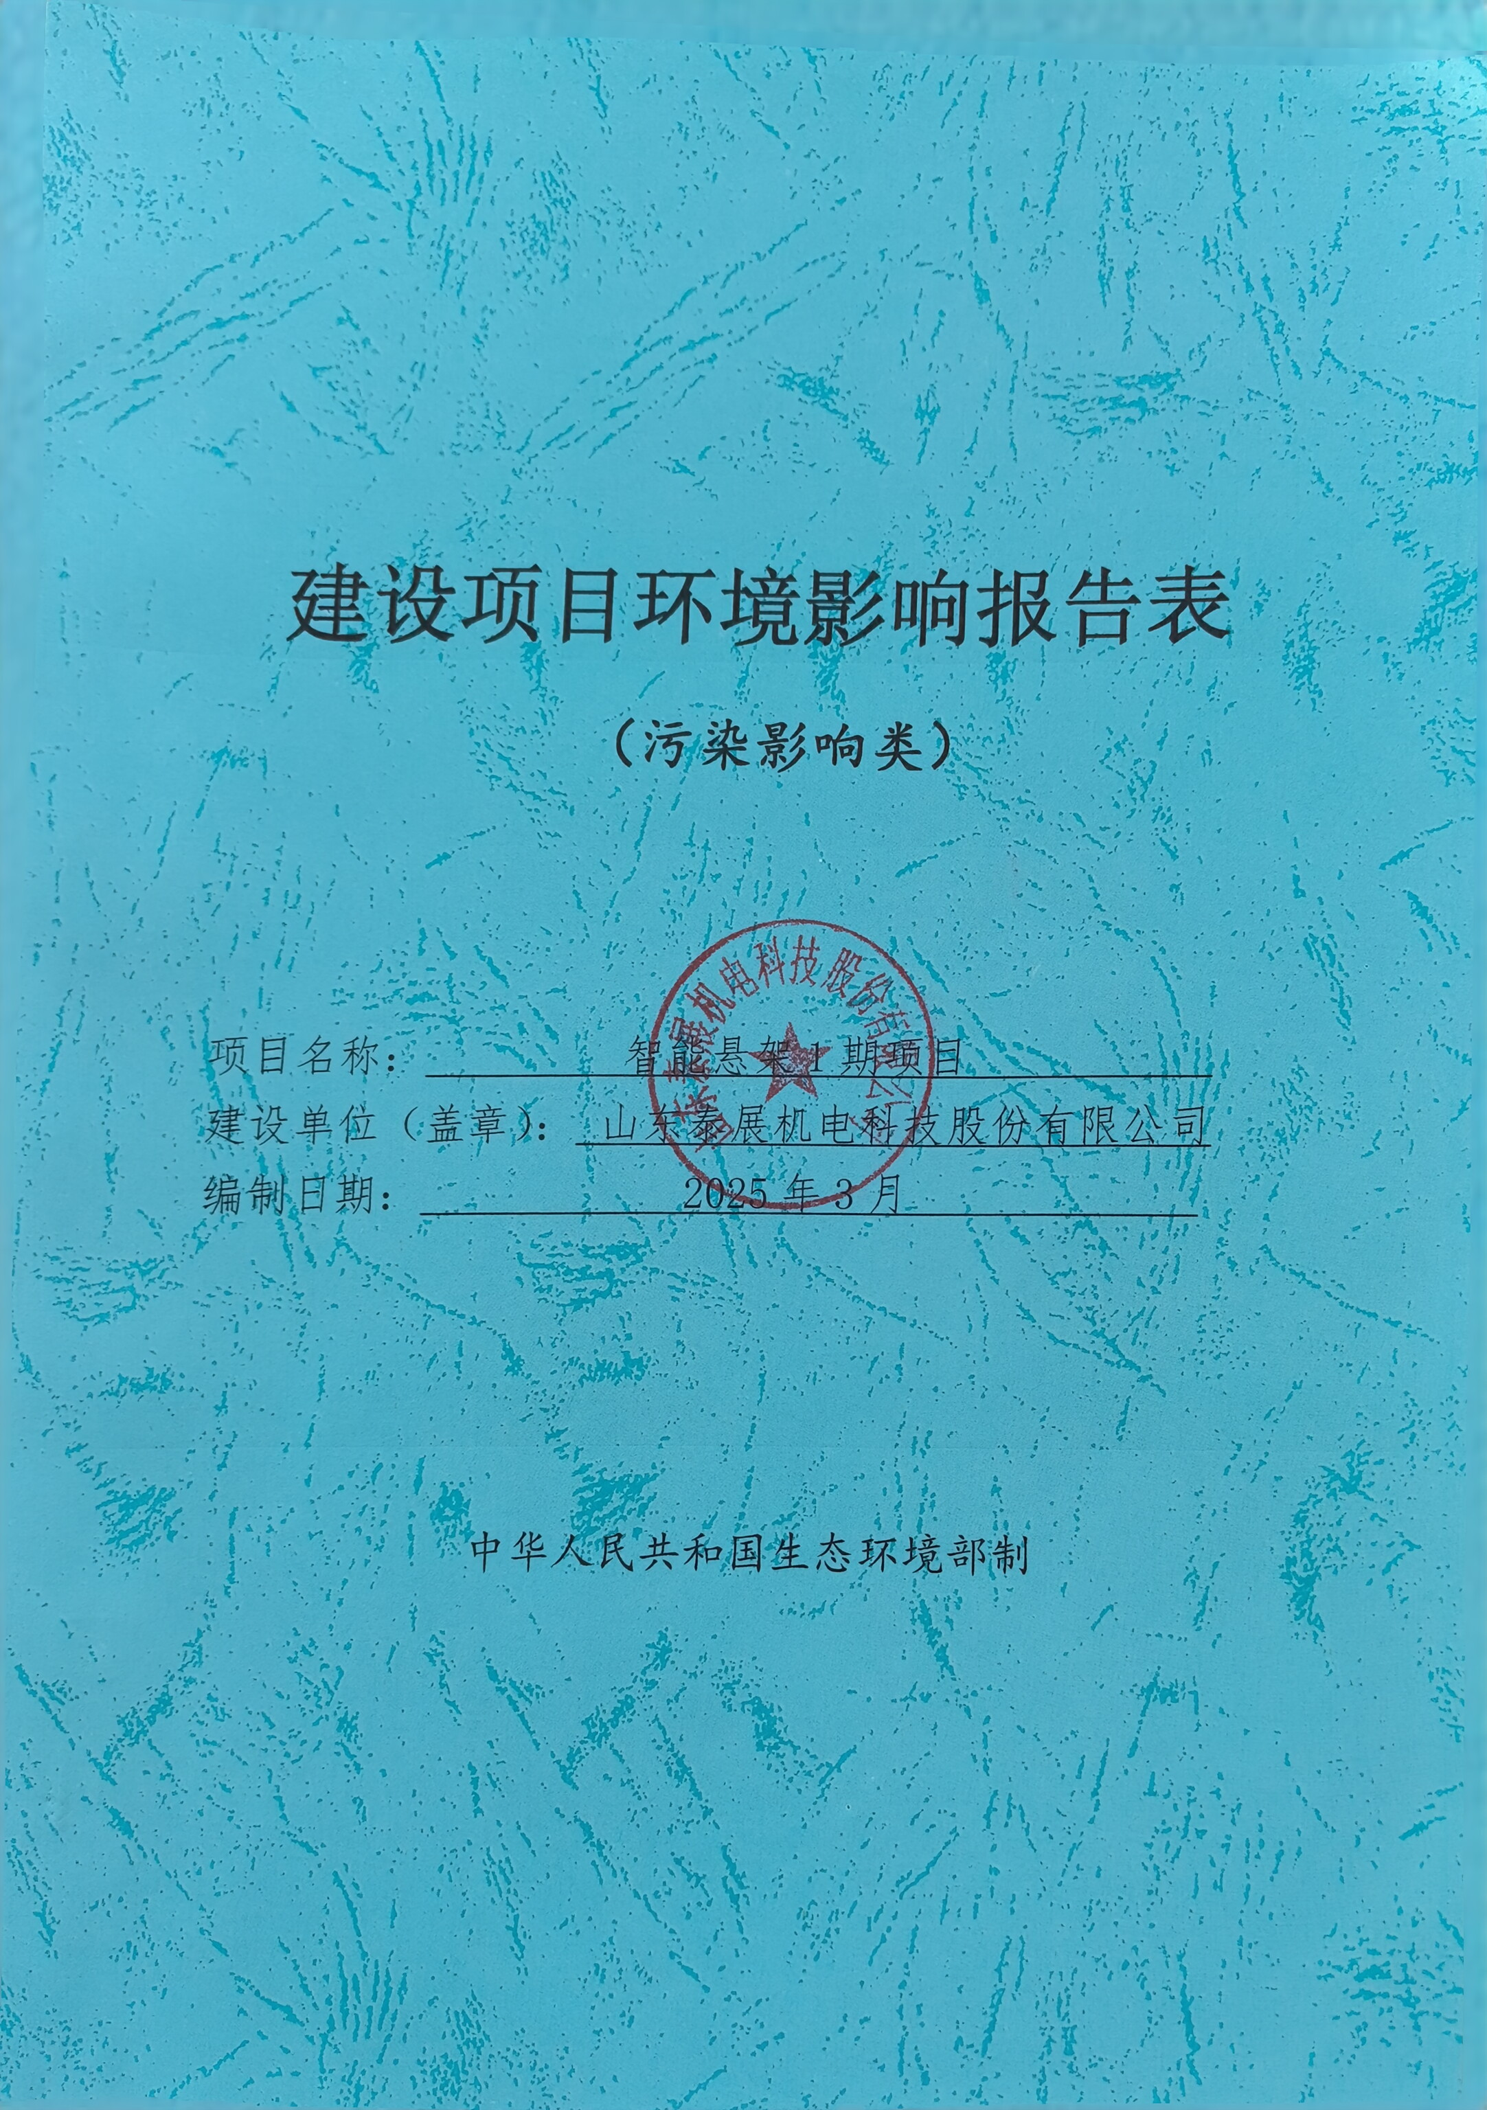

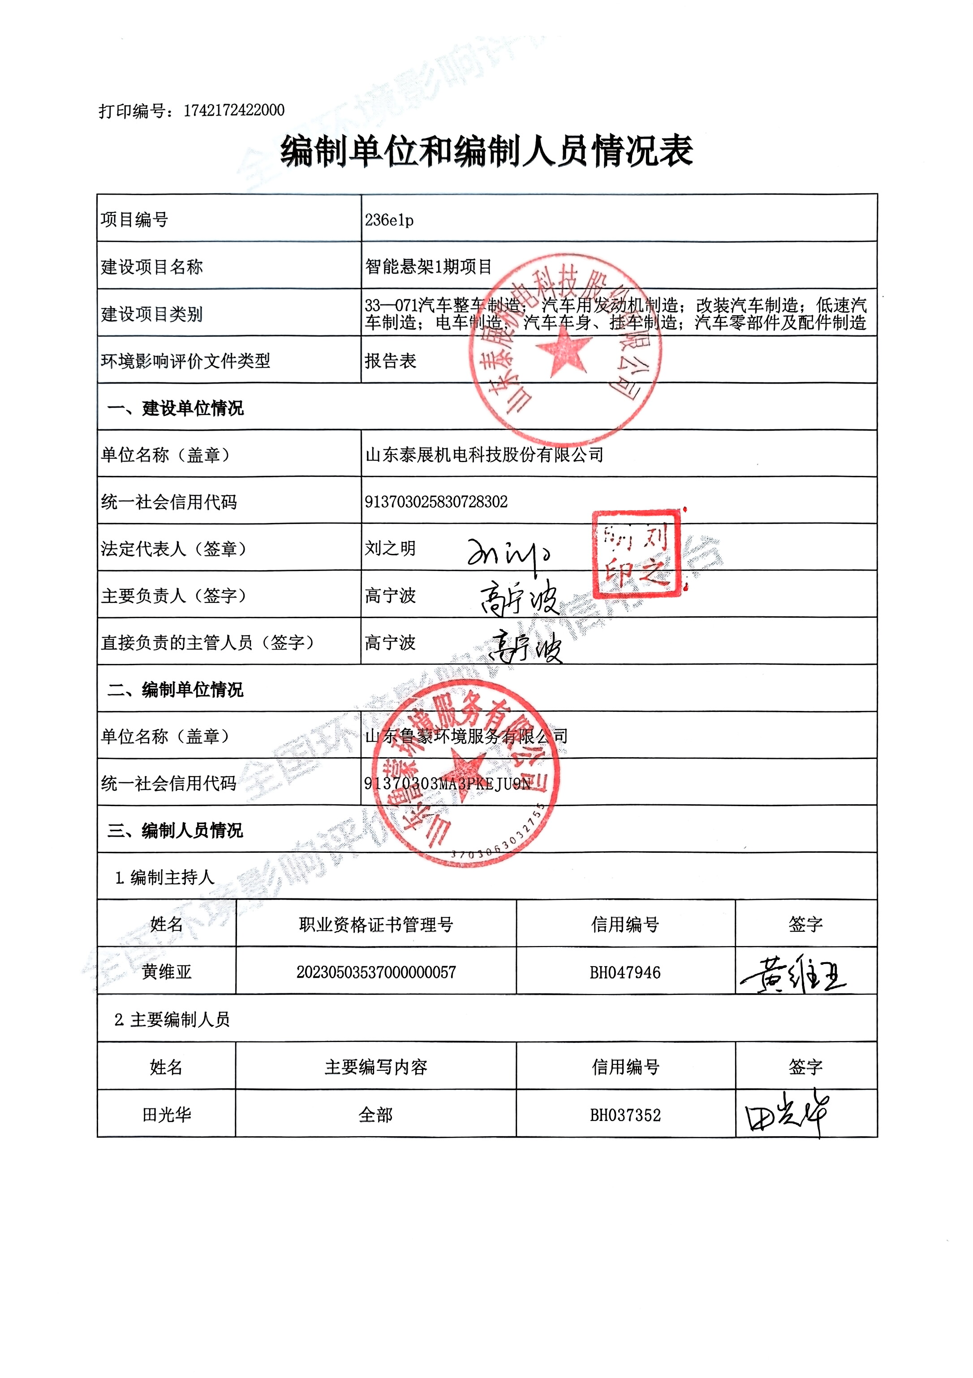

一、建设项目基本情况
建设项目名称 | 智能悬架1期项目
项目代码 | 2503-370302-89-01-505121
建设单位联系人 | 周明 | 联系方式 | 17660287793
建设地点 | 淄博市淄川区凤凰山东路以东，七星路以南淄博工业自动化产业园1#车间
地理坐标 | （东经117度54分24.684秒，北纬36度40分38.118秒）
国民经济  行业类别 | C3670汽车零部件及配件制造 | 建设项目  行业类别 | 71汽车零部件及配件制造367中“其他（年用非溶剂型低VOCs含量涂料10吨以下的除外）”
建设性质 | 新建（迁建）  □改建  □扩建  □技术改造 | 建设项目  申报情形 | √首次申报项目  □不予批准后再次申报项目  □超五年重新审核项目  □重大变动重新报批项目
项目备案部门 | 淄川区行政审批服务局 | 项目备案文号 | --
总投资（万元） | 5000 | 环保投资（万元） | 50
环保投资占比（%） | 1 | 施工工期 | 4个月
是否开工建设 | 否 是： | 用地面积（m²） | 5475
专项评价设置情况 | 表1-1 专项评价设置情况判定表  专项评价的类别 设置原则 本项目情况 是否设置  大气 排放废气含有毒有害污染物、二噁英、苯并[a]芘、氰化物、氯气且厂界外500米范围内有环境空气保护目标的建设项目 本项目废气主要污染物为VOCs、颗粒物（含锡及其化合物），不涉及前述有毒有害污染物 否  地表水 新增工业废水直排建设项目（槽罐车外送污水处理厂的除外）；新增废水直排的污水集中处理厂 本项目无生产废水产生，生活污水经化粪池处理后排入市政污水管网 否  环境风险 有毒有害和易燃易爆危险物质存储量超过临界量的建设项目 本项目危险物质存储量未超过临界量 否  生态 取水口下游500 米范围内有重要水生生物的自然产卵场、索饵场、越冬场和洄游通道的新增河道取水的污染类建设项目 不涉及 否  海洋 直接向海排放污染物的海洋工程建设项目 不涉及 否
规划情况 | 规划名称：山东淄川经济开发区  审批机关：山东省人民政府  审批文件名称及文号：《山东省人民政府关于部分经济开发区更名的通知》（鲁政字[2002]45号）
规划环境影响  评价情况 | 规划环评：《山东淄川经济开发区环境影响报告书》  审查部门：山东省环境保护局  审查时间：2009年1月19日  审查文件名及文号：《关于山东淄川经济开发区环境影响报告书的审查意见》（鲁环审[2009]44号）  山东淄川经济开发区是1992 年经山东省人民政府批准设立的省级开发区，最初名称为淄川外向型工业加工区，2002年2月6日，山东省人民政府下发了鲁政字[2002]45号文《山东省人民政府关于部分经济开发区更名的通知》，正式更名为淄川经济开发区。2008年4月山东淄川经济开发区管理委员会开展《山东淄川经济开发区环境影响报告书》编制工作，原山东省环保厅对其规划环评报告书进行审查（鲁环审[2009]44号）。  2017年开展《山东淄川经济开发区环境影响跟踪评价报告书》编制工作，并由报告书审查组出具《山东淄川经济开发区环境影响跟踪评价报告书审查小组意见》（2017.12.27）。
规划及规划环境影响评价符合性分析 | 1、与山东淄川经济开发区环境影响跟踪评价报告书及其审查意见符合性分析，结果见表1-2。  表1-2 与《山东淄川经济开发区环境影响跟踪评价报告书》  及其审查意见符合性分析  规划要求 拟建项目 符合性  开发范围 东至大钟街、南至松龄西路、西至凤凰山东路、北至眉山路 本项目位于凤凰山东路以东，七星路以南淄博工业自动化产业园1#车间，位于山东淄川经济开发区规划开发范围内，本项目与山东淄川经济开发区的位置关系详见附图6。 符合  产业定位和产业政策 目前入区企业主要有交通运输设备制造、纺织服装、电子、新材料、医药、化工、机械加工、造纸和纸制品、塑料加工、电气机械和器材制造等行业。对于不符合开发区产业定位的非金属矿物制品、塑料制品、造纸和纸制品、医药制造、电气机械和器材制造业等企业，建议保留，维持现状产能。坚持以“四大行业”为主导的产业定位发展方向，重点引进工艺先进，技术创新，无污染或低污染、规模适中、效益好、带动作用强的项目，适当引进其它与“四大产业”相关的清洁型、无污染或轻微污染的项目。 本项目属于交通运输设备制造，符合山东淄川经济开发区产业定位 符合  总体布局 建议开发区在今后招商过程中，应明晰产业布局，这样更有利于同行业之间资源和信息的流通，更容易形成产业链条。 本项目属于交通运输设备制造，符合山东淄川经济开发区产业定位 符合  环境管理要求 已建企业竣工验收率偏低，开发区应严格控制不符合开发区准入条件企业，监督入园企业环保设施的建设，督促其尽快进行竣工验收。 本项目属于新建项目，目前处于环评阶段，要求企业严格遵守“三同时”制度 符合  环保准入条件 企业项目建设必须严格遵守“三同时”制度和环境影响评价制度。新建、改建、扩建的基本建设项目、技术改造项目其防治环境污染和生态破坏的设施，必须与主体工程同时设计、同时施工、同时投产使用；在进行建设活动之前，对建设项目的选址、设计和建成投产使用后可能对周围环境产生的不良影响进行调查、预测和评定，提出防治措施，并按照法定程序进行报批。 本项目正处于环评阶段，要企业严格执行“三同时”制度，并落实环评文件及审批意见等环保要求 符合  入区企业必须承诺采用清洁的工艺和技术，积极开展清洁生产，遵循清洁生产原则进行生产，要求企业不断改进工艺和产品设计、使用清洁的能源和原科、采用先进的工艺技术与设备、改善管理水平、实施废物综合利用，从源头削减污染；发展循环经济，实现废物的“减量化、再利用、再循环”，最大限度提高资源利用效率，切实降低物耗能耗，减少废物的产生量和产生种类；已经获得产品环境标志的企业可获得优先入区权。 本项目使用电为能源，优选自动化程度高、节能的成套设备，缩短工艺流程，降低能耗；对产废工段废气集中收集后净化处理；产生的固体废物均能得到无害化和资源化利用或处置。 符合  对入区企业的工艺废气和生产废水均需建设相关配套处理设施，落实治理工程，确保正常运行，做到达标排放，废水处理设施的设计容量和采用工艺必须与废水特性匹配，对于较难处理的特殊废水，在设施建造前必须经过专家论证方案，以保证废水经预处理后全部达到开发区污水处理厂的进水水质标准 本项目工艺废气配备相关符合要求的污染治理设施，落实治理工程，确保其正常运行，做到达标排放。本项目无生产废水产生。 符合  综上，本项目符合山东淄川经济开发区规划要求。
其他符合性分析 | 一、“生态环境分区管控”符合性分析  1、生态保护红线  本项目位于淄博市淄川区凤凰山东路以东，七星路以南淄博工业自动化产业园1#车间，地理位置中心地理坐标为北纬36°40′38.118″，东经117°54′24.684″，根据淄博市国土空间总体规划位置关系图（详见附图4），项目位于城市开发边界内，不在生态保护红线、永久基本农田范围内，符合国土空间规划。  2、资源利用上线  自然资源利用上线也称资源利用红线。资源利用上线是指为促进资源能源节约，保障能源、水、土地等资源安全利用和高效利用的最高和最低要求。本项目总投资5000万元，运营过程中新增电力20万kWh/a，水资源198m³/a，不使用煤炭等能源。本项目相对区域资源利用总量较少，符合资源利用上线要求。  3、环境质量底线  环境质量底线是指国家和地方设置的大气、水和土壤环境质量目标，也是改善环境质量的基准线。本项目所在地淄川区环境空气不满足《环境空气质量标准》（GB3095-2012）及修改单中的二级标准；声环境质量满足《声环境质量标准》（GB3096-2008）中的2类区标准，地表水质量满足《地表水环境质量标准》（GB3838-2002）中V类标准；地下水质量满足《地下水质量标准》（GB/T14848-2017）Ⅲ类标准。  本项目生活污水化粪池处理后经污水管网送入淄博市利民净化水有限公司进一步处理。项目废气经环保设施处理后均达标排放；项目固体废物均得到合理处置，去向明确。根据主要环境影响和保护措施结论，项目建成后只要能按照本环评要求落实“三废”治理措施，则项目运营期污染物排放能达到国家相关排放标准要求，项目的实施对区域环境质量目标影响较小，不会影响区域环境质量目标的实现。本项目投产后符合环境质量底线的要求。  4、生态环境准入清单  根据《淄博市“三线一单”生态环境分区管控方案》（淄政字[2021]49号）和《淄博市2023年生态环境分区管控成果动态更新项目生态环境准入清单》，本项目位于山东淄川经济开发区，管控单元编码ZH37030220006，为重点管控单元。本项目与该管控区生态环境准入要求的复符合性分析结果见表1-3，与《山东淄川经济开发区环境影响跟踪评价报告书》给出的淄川经济开发区入区行业控制级别及行业准入负面清单的符合性分析结果见表1-4和1-5。  表1-3 本项目与2023年生态环境分区管控成果动态更新项目生态环境准入清单  符合性分析  管控单元 管控要求 符合性分析 符 合 性  淄川经济开发区 空间布局约束 1、禁止新建、扩建《产业结构调整指导目录》（现行）明确的淘汰类项目和引入《市场准入负面清单》（现行）禁止准入类事项；鼓励对列入《产业结构调整指导目录》的限制类、淘汰类工业项目进行淘汰和提升改造。 2.强化规划、规划环评引领指导作用，科学规划建设工业园区，优化工业布局，引导符合园区产业定位的工业企业入驻，实现集中供热、供水、供气，实施水资源分类循环利用和水污染集中治理；原则上禁止准入园区规划及规划环评中不允许进入的生产工艺或工业项目。 3.大气高排放区内禁止建设商业住宅、医院、学校、养老机构等敏感机构。 4.原则上不再批准新（扩）建综合性危险废物集中处置项目（集团内部自建配套的危险废物处理设施除外），不再批准新（扩）建危险废物填埋项目；原则上不再批准新（扩）建废矿物油、废活性炭、废催化剂、有机溶剂、焦油类危险废物利用项目。新建危险废物综合利用项目，应立足于淄博市危险废物利用处置缺口，不再批准新（扩）建以外省、市危险废物为主要原料的利用项目。 5.按照省市要求，严格控制“两高”项目，新建“两高”项目实行“五个减量替代”。 6.严格控制燃煤项目，所有改建耗煤项目（包括以原煤或焦炭等煤制品为原料或燃料，进行生产加工或燃烧的建设项目）、新增燃煤项目一律实施倍量煤炭减量执行替代，并且排污强度、能效和碳排放水平达到国内先进水平。 1.项目产品属于汽车零配件，不属于《产业结构调整指导目录》（2024年本））“鼓励类”、“限制类”和“淘汰类”项目，可视为属于“允许类”建设项目。 2.项目属于汽车零部件及配件制造业，属于园区允许进入行业，符合园区规划。 3.本项目位于淄川区凤凰山东路以东，七星路以南淄博工业自动化产业园1#车间，不位于大气高排放区。 4.本项目不属于危险废物利用、处置项目。 5.本项目不属于“两高”项目。 6.本项目不涉及燃煤。 符合  污染物排放管控 1.铸造类等“两高”项目企业应当积极实施节能改造提升，提高能源使用效率，推进节能减排。 2.落实主要污染物总量替代要求，按照山东省生态环境厅《关于印发山东省建设项目主要大气污染物排放总量替代指标核算及管理办法的通知》，实施动态管控替代。 3.废水应当按照要求进行预处理，达到行业排放标准或是综合排放标准后方可排放。 4.禁止工业废水和生活污水未经处理直排环境；原则上除工业污水集中处理设施、城镇污水处理厂外不得新建入河排污口。 5.工业园区污水集中处理设施应当具备相应的处理能力并正常运行，保证工业园区的外排废水稳定达标，不能稳定达标的，工业园区不得建设新增水污染物排放的项目（污水集中处理设施除外）。 6.包装印刷、表面涂装等涉VOCs排放的行业，严格按照淄博市行业环境管控要求，实施源头替代，建立健全治理设施，确保污染物稳定达标排放，做到持证排污。 7.进一步加强对建设工程施工、建筑物拆除、交通运输、道路保洁、物料运输与堆存、采石取土、养护绿化等活动的扬尘管理。 1.项目属于汽车零部件及配件制造业，根据《山东省“两高”项目管理目录（2023年版）》，本项目不属于“两高”项目 2.本项目申请总量指标时严格严格实施动态管控倍量替代。 3.本项目无生产废水产生，生活污水化粪池处理后经污水管网送入淄博市利民净化水有限公司进一步处理。 4.本项目无生产废水产生，生活污水化粪池处理后经污水管网送入淄博市利民净化水有限公司进一步处理。 5.本项目无生产废水产生，生活污水化粪池处理后经污水管网送入淄博市利民净化水有限公司进一步处理。 6.本项目属于汽车零部件及配件制造业，产生的污染物均采取可行治理设施，可满足污染物稳定达标排放，做到持证排污。 7.本项目施工过程严格落实扬尘防治、现场保洁措施。 符合  环境风险防控 1.紧邻居住、科教、医院等环境敏感点的工业用地，禁止新建环境风险潜势等级高的建设项目；现有项目严格落实环评及批复环境风险防控要求。 2.重点企业应采取防腐防渗等有效措施，建立完善三级防护体系，防止因渗漏污染土壤、地下水以及因事故废水直排污染地表水。 3.企业事业单位根据法律法规、管理部门要求和《企业事业单位突发环境事件应急预案备案管理办法（试行）》等规定，依法依规编制环境应急预案并定期开展演练。 4.建立各企业危险废物的贮存、申报、经营许可（无废城市建设豁免的除外）、转移及处置管理制度，并负责对危废相应活动的全程监管和环境安全保障。 5.落实园区规划环评跟踪监测计划，定期开展检测并公开。 6.强化管理，防范环境突发事件。 1.本项目环境风险潜势等级为I级，距离最近敏感目标为距离厂界南侧225m的苗家窝村。 2.本项目建设过程采取防腐防渗等有效措施，建立完善三级防护体系，只要按照环评要求建设，不会因渗漏污染土壤、地下水以及因事故废水直排污染地表水。。 3.建设单位应按照《企业事业单位突发环境事件应急预案备案管理办法（试行）》及当地管理要求，依法依规编制环境应急预案并定期开展演练。 4.企业建立危险废物的贮存、申报、转移及处置管理制度，并负责对危废相应活动的全程监管和环境安全保障。 5.企业制订自行监测计划，定期委托第三方资质检测公司进行检测。 6.加强管理，制订突发环境事件应急预案，定期演练，防范环境突发事件。 符合  资源开放效率要求 1. 严格执行《产业园区水的分类使用及循环利用原则和要求》（GB/T36575-2018）。 2.调整能源利用结构，控制煤炭消费量，实现减量化，鼓励使用清洁能源、新能源和可再生能源。 3.定期开展清洁生产审核，推动现有各类产业园区和重点企业生态化、循环化改造。 4.鼓励现有的危险废物集中收集单位与市内综合处置单位以联合经营等方式，作为综合处置单位的收集网点。 5.鼓励对现有自建危险废物利用处置设施进行提升改造。 1.本项目严格执行《产业园区水的分类使用及循环利用原则和要求》（GB/T36575-2018）。 2.本项目能源使用电，不使用煤炭。 3.本项目目前不需开展清洁生产审核。 4.本项目不属于危险废物收集或处置项目。 5.本项目不涉及危险废物利用处置设施。 符合  表1-4 淄川经济开发区控制级别表  行业 类别 行业小类 控制级别 本新建项目情况 符合 情况  交通运输设备 制造 汽车整车制造 ● 本项目属于交通运输设备制造中的汽车零部件及配件制造，属于准许进入行业 属于准许进入行业  改装汽车制造 ●  电车制造 ●  汽车车身、挂车的制造 ●  汽车零部件及配件制造 ●  纺织业 棉纺织业 ★  印染业 ×  高档地毯生产 ★  其它纺织业 ●  电子 片式化电子元器件、敏感元件及传感器、电力电子模块、配电自动 化监控系统，各类分析、检测仪器及新型电子陶瓷材料等 ★  新材料 高分子材料 ★  陶瓷新材料 ★  新型耐火材料 ●  节能新材料 ●  普通机械制造 金属加工机械制造业、轴承、阀门制造业、其它通用零部件制造业 ●  锅炉、铸锻件制造业 ×  电动机制造业、通用设备制造业 ●  注：★—优先进入行业；●—准许进入行业；×—禁止进入行业。  表1-5 淄川经济开发区负面清单（节选）  产业 类别 分类 准入程度及依据  石化、 化工 C25 石油、煤炭及其他燃料加工业 禁止进入；依据*6  C26 化学原料及化学制品制造业  橡胶和塑料制品业 C29 C291橡胶制品业  C292塑料制品业 限制进入； 依据开发区环境空气质量现状  交通运输设备制造 1、低速汽车（三轮汽车、低速货车）（自2015年起执行与轻型卡车同等的节能与排放标准） 2、排放标准国三及以下的机动车用发动机； 3、四档及以下机械式车用自动变速箱（AT） 禁止进入 依据*2、*3  1、新建摩托车及其发动机生产企业不具备技术开发的能力和条件，项目总投资低于 2 亿元人民币； 2、专用汽车生产企业注册资本低于 2000 万元人民币，不具备产品开发的能力和条件 3、跨产品类别生产其它类汽车整车产品的投资项目，项目投资总额(含利用原有固定资产和无形资产等)不得低于 15 亿元人民币； 4、新建汽车生产企业的投资项目，项目投资总额低于 20 亿元人民币，其中自有资金低于 8亿元人民币,产品研究开发机构，投资低于 5 亿元人民币； 5、新建乘用车、重型载货车生产企业投资项目应包括为整车配套的发动机生产。 6、新建车用发动机生产企业的投资项目，项目投资总额低于 15 亿元人民币； 7、重型载货车低于 10000 辆 8、乘用车:装载 4 缸发动机低于 50000 辆;装载 6 缸发动机低于 30000 辆； 9、汽车整车、专用汽车、农用运输车和摩托车中外合资生产企业的中方股份低于 50%。 禁止进入 依据*2、*4  服装 纺织 C17 纺织业 C1713棉染精加工，C1723毛染整精加工，C1733麻染整精加工，C1743丝印染精加工，C1752化纤织物染整精加工 限制进入； 依据原规划环评和开发区发展现状  由表1-4和1-5可见，本项目属于交通运输设备制造中的汽车零部件及配件制造，属于准许准入行业，不属于表1-5中负面清单行业相关设备及工艺。因此本项目符合淄川经济开发区环境准入负面清单要求。  二、项目政策符合性分析  1、产业政策符合性  项目的规模、产品、工艺以及采用的生产设备均不属于《产业结构调整指导目录（2024年本）》中的限制类和淘汰类项目。根据山东泰展机电科技股份有限公司申请的《山东省建设项目备案证明》（项目代码：2503-370302-89-01-505121），本项目符合国家产业政策。  2、土地政策符合性  （1）根据项目与淄博市国土空间总体规划位置关系图（详见附图4），本项目用地位于城镇开发边界内，本项目的建设符合国土空间用途管制要求。  （2）根据企业提供的建设用地规划许可证（见附件），项目所在用地属于工业用地，符合规划要求。  3、环保政策符合性分析  （1）与《山东省大气污染防治条例》的相关符合性分析  该项目与《山东省大气污染防治条例》的符合性见下表：  表1-6 项目与山东省大气污染防治条例符合情况分析  序号 规划要求 项目符合性  1 设区的市、县（市、区）人民政府应当制定本行政区域锅炉整治计划，按照国家和省有关规定要求淘汰、拆除燃煤小锅炉、分散燃煤锅炉和不能达标排放的其他燃煤锅炉，并对现有的燃煤锅炉进行超低排放改造。除国家和省另有规定外，在城市建成区、开发区、工业园区内不得新建额定蒸发量二十吨以下的直接燃煤、重油、渣油锅炉以及直接燃用生物质的锅炉。 本项目使用电作为能源，不使用煤炭、重油、渣油、生物质等燃料，项目不涉及锅炉。  2 县级以上人民政府供热主管部门应当组织编制供热专项规划，发展分布式能源，统筹热源和管网建设，逐步扩大城乡集中供热范围。在集中供热管网覆盖区域内，禁止新建、扩建分散燃煤供热锅炉；已建成的分散燃煤供热锅炉应当在县级以上人民政府环境保护主管部门规定的期限内停止使用。 企业办公用热使用空调供热，厂内不进行供热锅炉的建设。  3 燃煤机组应当实现超低排放，使大气污染物排放浓度符合规定限值。 项目不涉及燃煤机组。  4 使用燃煤炉窑、煤气发生炉等设施的单位应当采用清洁生产工艺，配套建设除尘、脱硫、脱硝等装置，或者采取技术改造等其他控制大气污染物排放的措施。 项目不涉及燃煤炉窑、煤气发生炉。  5 县级以上人民政府应当合理确定产业布局和发展规模，制定产业投资项目负面清单，严格控制新建、扩建钢铁、石化、化工、有色金属冶炼、水泥、平板玻璃、建筑陶瓷等工业项目，鼓励、支持现有的工业企业进行技术升级改造。在城市建成区及其周边的重污染企业，应当逐步进行新建改造或者转型退出。 本项目不属于上述“两高”行业。本项目不属于重污染企业。  6 对不经过排气筒集中排放的大气污染物，排污单位应当采取密闭、封闭、集中收集、吸附、分解等处理措施，严格控制生产过程以及内部物料堆存、传输、装卸等环节产生的粉尘和气态污染物的排放。 本项目产污工序采取集中收集处理措施，收集的废气经环保设施处理后排放，未经收集的废气采取车间封闭等措施进行阻挡沉降，减少无组织废气排放。  7 石化、重点有机化工等工业企业应当建立泄漏检测与修复体系，对管道、设备等进行日常检修、维护，及时收集处理泄漏物料。 企业不属于石化、重点有机化工等工业企业。  8 生产、销售、使用含挥发性有机物的原材料和产品的，其挥发性有机物含量应当符合质量标准或者要求。省人民政府质量技术监督部门应当会同环境保护等部门，定期制定、调整低挥发性有机物含量产品目录和高挥发性有机物含量产品目录并向社会公布。列入高挥发性有机物含量产品目录的产品，应当在其包装或者说明中予以标注。 使用的螺纹胶VOCs含量＜60g/kg，根据《胶黏剂挥发性有机化合物限量》（GB33372-2020），该项目使用的螺纹胶VOCs含量满足VOCs限值要求（本体型胶黏剂丙烯酸酯类200g/kg限值）。符合  由上表可知，项目符合《山东省大气污染防治条例》的要求。  （2）与《关于做好环境影响评价制度与排污许可制衔接相关工作的通知》（环办环评[2017]84号）的符合性分析  表1-7项目与环办环评[2017]84号文件符合性分析  文件要求 项目情况 符合性  环境影响评价审批部门要做好建设项目环境影响报告书（表）的审查，结合排污许可证申请与核发技术规范，核定建设项目的产排污环节、污染物种类及污染防治设施和措施等基本信息；依据国家或地方污染物排放标准、环境质量标准和总量控制要求等管理规定，按照污染源源强核算技术指南、环境影响评价要素导则等技术文件，严格核定排放口数量、位置以及每个排放口的污染物种类、允许排放浓度和允许排放量、排放方式、排放去向、自行监测计划等与污染物排放相关的主要内容。 本次环评根据环境影响评价要素导则严格核定了产排污环节、污染物种类及污染防治设施和措施、排放口数量、位置以及每个排放口的污染物种类、允许排放浓度和允许排放量、排放方式、排放去向、自行监测计划等与污染物排放相关的主要内容；污染物排放均依据国家相应标准要求的进行核算。 符合  建设项目发生实际排污行为之前，排污单位应当按照国家环境保护相关法律法规以及排污许可证申请与核发技术规范要求申请排污许可证，不得无证排污或不按证排污。环境影响报告书（表）2015年1月1日（含）后获得批准的建设项目，其环境影响报告书（表）以及审批文件中与污染物排放相关的主要内容应当纳入排污许可证。建设项目无证排污或不按证排污的，建设单位不得出具该项目验收合格的意见，验收报告中与污染物排放相关的主要内容应当纳入该项目验收完成当年排污许可证执行年报。排污许可证执行报告、台账记录以及自行监测执行情况等应作为开展建设项目环境影响后评价的重要依据。 本项目正在环评阶段，环评审批后将按照要求进行排污登记变更，并进行环境保护竣工验收。 符合  （3）与鲁环办函[2016]141号的相关符合性分析  山东省环保厅于2016年9月印发了《关于进一步加强建设项目固体废物环境管理的通知》（鲁环办函[2016]141号）。项目与该文件的符合性见下表。  表1-8项目建设与鲁环办函[2016]141号文符合性分析  序号 文件内容 项目符合性  1 环境影响评价机构在编制建设项目环境影响评价文件时，要依据原辅料、工艺设计和物料平衡，深入分析固体废物的产生环节、种类、性质及危害特性，科学预测产生量，评价其综合利用和无害化处置方式的环境影响，并提出相应的对策措施：一要结合建设项目的工艺过程，梳理说明各类固体废物（固态、半固态及高浓度液体）的产生环节、主要成分和理化特性；二要根据《固体废物鉴别导则（试行）》（国家环保总局公告2006年11号）的规定，对建设项目产生的各类副产物是否属于固体废物进行判断，属于固体废物的，应依据《国家危险废物名录》（以下简称《名录》）判断其是否属于危险废物，凡列入《名录》的，属于危险废物，不需再进行危险特性鉴别；未列入《名录》、但疑似危险废物的，应根据产生环节和主要成分进行分析，对可能含有危险组分的，应明确在项目试生产阶段，对其作危险特性鉴别要求，并提出鉴别指标选取的建议方案；三要对分析结果进行汇总，以列表形式说明建设项目产生的固体废物的名称、类别、属性和数量等情况。在评价建设项目固体废物的环境影响时，要逐项评价建设项目业主单位提出的固体废物利用处置方案是否符合环保要求，并对其可行性进行论证。环评机构要根据建设项目固体废物工程分析和环境影响预测结果，提出废物分类收集、安全贮存、综合利用和无害化处置的合理建议，按照《环境影响评价技术导则》的有关要求，编写环境影响报告固体废物污染防治章节。 本次评价环评编制期间，深入分析了固体废物的产生环节、种类、性质及危害特性，根据项目实际运行情况统计了相应固废产生量，并核实了相应处置措施的可行性，报告表提出废物分类收集、安全贮存、综合利用和无害化处置的合理建议。  2 核实固体废物的产生环节、种类和数量：验收监测机构应在正常工况下，选择一到两个生产周期，统计产生环节、种类和数量，并按废物类别和生产负荷（75%以上），将生产周期内的产生量折算成年均产生量。建设项目的一个生产周期超过一个月的，则建设项目固体废物的种类和数量按一个月统计；生产周期在两周以内的，应统计两个生产周期的数量和种类。对于在试生产阶段尚未产生的固体废物，如废水处理设施的污泥、废催化剂和报废吸附脱色材料等，验收监测机构可通过同行业类比调查或者环评报告预测结果，估算固体废物的种类和产生量，同等条件下，优先采用环评预测量。建设项目在竣工环保验收前发现危险废物实际产生种类、数量或利用、处置方式发生重大变化的，应编制环境影响补充报告，报有审批权环保部门的环评科（处）备案。不属于重大变化的，验收监测报告中应将变化情况予以说明。建设项目在通过竣工环保验收后，发现危险废物实际产生种类、数量或利用、处置方式发生重大变化的，应编制固废环境影响专题报告，报有审批权环保部门的环评、固废管理科（处）和项目所在地环境监察、固废管理机构备案。 本项目现处于环评阶段  3 核实配套工程落实情况：建有固体废物或危险废物贮存设施的，分别按一般工业固体废物和危险废物贮存有关技术标准检查，重点检查贮存设施的标志标识、防渗、污水导排、包装容器和分类存放等内容。建有固体废物填埋、焚烧等处置设施的，要对试生产期间设施的运行和污染物排放情况分析和监测。 一般固体废物暂存处严格按照《中华人民共和国固体废物污染环境防治法》相关要求，采取防扬散、防流失、防渗漏或者其他防止污染环境的措施，不得擅自倾倒、堆放、丢弃、遗撒，管理过程中应符合《一般工业固体废物管理台账制定指南（试行）》（公告 2021 年第 82 号）要求，危险废物贮存设施按照危险废物执行《危险废物贮存污染控制标准》（GB18597-2023）中的相关要求进行设置。  4 检查固体废物利用处置方案和管理制度落实情况：应与环评报告提出的利用处置方案、污染事故应急预案和相关管理制度等进行对比，特别是对固体废物综合利用和无害化处置的情况要跟踪落实。利用处置工艺或接受单位发生变更的，要说明原因。属危险废物委托利用处置的，要核实接受单位资质情况，检查委托利用处置等协议合同，并说明试生产期间转移联单执行情况。 本项目产生的固体废物均可以得到有效的处置，企业将落实固体废物处置方案和管理制度，进行相关台账的记录。  5 建设项目的业主或负有管理责任的单位（以下统称“产生者”）对其产生的固体废物，应承担污染防治主体责任。在建设项目正式投入生产前，产生者应当如实提供建设项目的生产工艺、设备和原辅材料种类、性质和数量，分析可能产生固体废物的环节、数量和性质以及固体废物贮存、处置的方法和途径，供有关评价或验收监测机构参考。产生者应按国家有关法规要求，妥善利用处置产生的固体废物。属委托利用处置危险废物的，在委托前，产生者应对被委托方的处置资格、能力等进行调查核实，在此基础上，产生者应与被委托方签订书面委托协议，明确拟交与危险废物的种类、性质、数量、交付方式、运输和利用处置要求与标准等事项。处置时，产生者应主动了解、核实处置情况，保证委托协议得到实施，确保危险废物得到妥善、安全和无害化利用或处置。 本项目现处于环评阶段，所有生产工艺，设备和原辅料均为企业提供，企业届时将按照要求进行固体废物的台账记录和处置  由上表可知，项目符合《关于进一步加强建设项目固体废物环境管理的通知》（鲁环办函[2016]141号）的要求。  （4）与《关于“两高”项目管理有关事项的通知》（鲁发改工业[2022]255号）及其中《山东省“两高”项目管理目录（2023年版）》的符合性分析  本项目属于C3670汽车零部件及配件制造，不属于“两高”项目。  （5）与山东省生态环境委员会办公室关于印发《山东省深入打好蓝天保卫战行动计划（2021-2025年）》的符合性  表1-9 与《山东省深入打好蓝天保卫战行动计划（2021-2025年）》的符合性分析  文件要求 本项目情况 符合性  一、淘汰低效落后产能 聚焦钢铁、地炼、焦化、煤电、水泥、轮胎、煤炭、化工8个重点行业，加快淘汰低效落后产能。严格执行质量、环保、能耗、安全等法规标准，按照《产业结构调整指导目录》，对“淘汰类”落后生产工艺装备和落后产品全部淘汰出清。 本项目属于C3670汽车零部件及配件制造，根据《产业结构调整指导目录（2024年本）》，本项目属于允许类项目。  五、强化工业源NOx深度治理 严格治理设施运行监管，燃煤机组、锅炉、钢铁企业污染排放稳定达到超低排放要求。2023年年底前，完成焦化、水泥行业超低排放改造。实施玻璃、陶瓷、铸造、铁合金、有色等行业污染深度治理，确保各类大气污染物稳定达标排放。重点涉气排放企业取消烟气旁路，确因安全生产等原因无法取消的，应安装有效监控装置纳入监管。引导重点企业在秋冬季安排停产检修、维修，减少污染物排放。（省生态环境厅、省工业和信息化厅牵头） 本项目使用清洁能源为电，根据主要环境影响和保护措施章节计算，本项目废气均达标外排。本项目无废气旁路。  （6）《山东省工业企业无组织排放分行业管控指导意见》鲁环发[2020]30 号的符合性分析  本项目与鲁环发[2020]30 号的符合性分析见下表。  表1-10项目与鲁环发[2020]30 号符合情况分析  分类 文件要求 本项目情况 符合性  管控要求 1、加强物料运输、装卸环节管控。煤粉、粉煤灰、石灰、除尘灰、脱硫灰、原料药等粉状物料采用管状带式输送机、气力输送、真空罐车、密闭车厢等密闭方式运输；砂石、矿石、煤、铁精矿、脱硫石膏等块状、粒状或粘湿物料采用皮带通廊、封闭车厢等封闭方式运输或苫盖严密，防止沿途抛洒和飞扬。料场或厂区出入口配备车辆清洗装置或采取其他控制措施，确保出场车辆清洁、运输不起尘。厂区道路硬化，平整无破损、无积尘，厂区无裸露空地，闲置裸露空地及时绿化或硬化，厂区道路定期洒水清扫。块状、粒状或粘湿物料直接卸落至储存料场，装卸过程配备有效抑尘、集尘除尘设施，粉状物料装卸口配备密封防尘装置且不得直接卸落到地面。挥发性有机液体装车采用顶部浸没式或底部装载，严禁喷溅，运输相关产品的车辆具备油气回收接口。 本项目不涉及粉状物料。园区内道路全部硬化，无闲置裸露空地，车间定期洒水降尘。 符合  2、加强物料储存、输送环节管控。煤粉、粉煤灰、石灰、除尘灰、脱硫灰、原料药等粉状物料采用料仓、储罐、容器、包装袋等方式密闭储存，料仓、储罐配置高效除尘设施；采用管状带式输送机、气力输送、真空罐车、密闭车辆等方式输送。砂石、矿石、煤、铁精矿、脱硫石膏等块状、粒状或粘湿物料采用密闭料仓、封闭料棚或建设防风抑尘网等方式进行规范储存，封闭料棚和露天料场内设有喷淋装置，喷淋范围覆盖整个料堆。所储存物料对含水率有严格要求或遇水发生变化的，在料场内安装有效集尘除尘设施。封闭料棚进出口安装封闭性良好且便于开关的卷帘门、推拉门或自动感应门等，无车辆通过时将门关闭。防风抑尘网高度高于料场堆存高度，并对堆存物料进行严密苫盖。块状、粒状或粘湿物料上料口设置在封闭料棚内，采用管状带式输送机、皮带通廊、封闭车辆等方式输送。物料上料、输送、转接、出料和扒渣等过程中的产尘点采取有效抑尘、集尘除尘措施。含挥发性有机物（VOCs）物料储存于密闭容器、包装袋，高效密封储罐，封闭式储库、料仓等；封闭式储库、料仓设置VOCs有效收集治理设施。含VOCs物料输送，采用密闭管道或密闭容器、罐车等。 本项目物料不涉及粉状物料，螺纹胶属于VOCs物料，均密闭储存。 符合  3、加强生产环节管控。通过提高工艺自动化和设备密闭化水平，减少生产过程中的无组织排放。生产过程中的产尘点和VOCs产生点密闭、封闭或采取有效收集处理措施。生产设备和废气收集处理设施同步运行，废气收集处理设施发生故障或检修时，停止运行对应的生产设备，待检修完毕后投入使用。生产设备不能停止或不能及时停止运行的，设置废气应急处理设施或采取其他替代措施。生产车间地面及生产设备表面保持清洁，除电子、电气原件外，不得采用压缩空气吹扫等易产生扬尘的清理措施。厂内污水收集、输送、处理，污泥产生、暂存、处置，危险废物暂存等产生VOCs或恶臭气体的区域加罩或加盖封闭并进行收集处理。涉VOCs化（试）验室实验平台设置负压集气系统，对化（试）验室中产生的废气进行集中收集治理。 本项目物料不涉及粉状物料。电机装配时使用螺纹胶产生的VOCs及激光打标过程产生的VOCs集气罩收集后经两级活性炭吸附装置处理后经15mDA001排气筒有组织排放，集气罩未收集的VOCs无组织排放。 符合  4、加强精细化管控。针对各无组织排放环节，制定“一厂一策”深度治理方案。制定无组织排放治理设施操作规程，并建立管理台账，记录操作人员操作内容、运行、维护、检修和含VOCs物料使用回收等情况，记录保存期限不得少于三年。鼓励安装视频、空气微站等监控设施和综合监控信息平台，用于企业日常自我监督，逐步实现无组织排放向精细化和可量化管理方式转变。 项目建成后届时按照要求编制无组织排放治理方案，建立生产管理台账等信息 符合  行业指导意见 通过使用水性、粉末、高固体分、无溶剂、辐射固化等低VOCs含量的涂料替代溶剂型涂料，从源头减少VOCs产生。涂料、稀释剂、清洗剂、漆渣等含VOCs物料密闭储存，调配、使用（喷漆、流平和烘干）、回收等过程采用密闭设备或在密闭空间内操作，并配备VOCs有效收集处理设施。如不能密闭，采取局部气体收集处理措施或其他有效污染控制措施。 电机装配、打标过程产生的VOCs均配备集气罩、两级活性炭吸附装置等VOCs有效收集处理措施，处理后经15mDA001排气筒达标排放。 符合  （7）与关于印发《全市工业企业大气污染治理品质提升实施方案》的通知（淄环委办〔2022〕10号）的符合性分析  表1-11项目与淄环委办〔2022〕10号的符合性分析  文件要求 项目情况 符合性  提升颗粒物治理水平 粉性原料、物料（含易起尘的粒状）等贮存场所要全密闭，非道路移动机械（铲车、挖掘机等）内部作业时宜安装并启用喷雾降尘装置 本项目不涉及粉状原料、物料，非道路移动机械内部作业时均采取洒水降尘措施，减少颗粒物排放。 符合  厂内道路要全部硬化，地面要硬化或者绿化，不得出现裸露地面。定期对厂内及车间内道路、地面等进行洒扫保洁，原则上每周冲洗不少于1次，每天洒扫不少于2次，地面无积尘。 本项目车间全部硬化，无裸露地面。本项目建成后将按照要求进行保洁，做到地面无积尘 符合  提升精细化管理水平 28.企业要按照排污许可证相关要求，完整记录和保存生产设施运行、脱硫脱硝剂消费、活性炭等吸附剂更换、原辅料及能源消费、污染设施运行等台账信息，相关台账信息要与DCS记录一致。DCS记录应定期备份，保存时间不少于书面台账。 本项目建成后将按照要求进行精细化管理 符合  30.废气处理系统应与生产工艺设备“同启同停”，企业要根据处理工艺，在治污设施操作规程中规定要操作方法，明确启停时间、温度、压力、烟气量等参数  企业应建立健全大气污染治理责任制、管理制度和操作规程，定期开展专项培训或综合培训。其中，治污设施操作人员的专项培训，每季度至少开展一次公司级培训，每月至少开展一次车间级培训，考核合格后方可上岗。  企业应建立治污设施运行巡查制度，定期巡查治污设施运行情况，巡查间隔时间不得超过半小时。治污设施运行参数要张贴悬挂于醒目位置，并明确异常问题的处理办法。巡查发现的问题要及时处置，不能整改的启用备用治污设施或有序停产，确保污染物达标排放  坚决淘汰落后处理工艺 全面淘汰除尘脱硫一体化、简易脱硫脱硝一体化、水洗法脱硫、氨法脱硫、生物脱硫以及无法实现精准管控的双碱法等脱硫工艺；全面淘汰微生物法脱硝及难以实现精准有效控制的氧化法脱硝和湿法脱硝工艺；全面淘汰水膜除尘、重力降尘、旋风除尘等单一措施除尘工艺。 本项目不涉及上述低效环保设施。 符合  全面淘汰落后VOCs治理工艺，严禁大风量、高浓度有机废气的有机化工、医药制药、石油化工等行业企业使用UV光解、低温等离子、光氧催化等低效治污设施。其他行业在保证异味治理的前提下，原则上全面淘汰以上低效治污设施。 本项目VOCs治理工程使用活性炭吸附工艺，不涉及淘汰落后VOCs治理工艺及相关低效治污设施。 符合  综上分析，本项目符合《全市工业企业大气污染治理品质提升实施方案》的通知（淄环委办〔2022〕10号）中相关要求。

二、建设项目工程分析
建设内容 | 1、项目名称：山东泰展机电科技股份有限公司智能悬架1期项目  2、项目由来及工程建设的必要性  山东泰展机电科技股份有限公司随着中国新能源汽车的快速发展，智能悬架进入发展风口期，其增加车辆舒适性、稳定性及降低车辆震动而对电机损伤的经济性，备受各大主机厂商关注。空气泵（空气压缩机）是智能悬架空气供给单元核心零部件，因其机构复杂，工艺难度大，壁垒比较明显，高端市场需求明显。为满足市场需求，提高产品市场占有率，山东泰展机电科技股份有限公司拟投资5000万元人民币，在凤凰山东路以东，七星路以南淄博工业自动化产业园1#车间建设“山东泰展机电科技股份有限公司智能悬架1期项目”。该项目不新增占地，租用已建成5475m²厂房，购置空气泵装配生产线1套，配套部分公共设施。项目建成后，本项目实施后可年产30万套空气泵。本项目产品市场前景广阔，有效促进地方经济发展，具有良好的经济效益和社会效益。本项目已取得备案证明，项目代码：2503-370302-89-01-505121。  3、建设性质：新建  4、建设地点：淄川经济开发区凤凰山东路以东，七星路以南淄博工业自动化产业园1#车间，中心坐标北纬36°40′38.118″，东经117°54′24.684″。地理位置图详见附图1。  5、产品方案：本项目产品产能见表2-1。  表2-1项目产品方案一览表  名称 生产规模  空气泵 30万套/a  6、建设内容：租用淄川经济开发区凤凰山东路以东，七星路以南淄博工业自动化产业园1#车间组织生产，具体内容见表2-2。  表2-2 项目主要建设内容  工程名称 工程内容 项目建设内容及规模 备注  主体工程 1#生产车间 1座，3层，占地面积5475m²，建筑面积16425m²，F1层东北侧为空气泵组装生产区，西南侧为车间办公区，东南侧为空压机房、更衣室，F1层东侧中间区域为原料、产品储存区，F2层、F3层暂时闲置。 利用已建成，本项目仅利用F1层区域。  公用工程 供水系统 由淄川区自来水管网供给，用水量198m³/a 新建  供电系统 淄川区供电所供给，年用量20万kWh/a 新建  环保工程 噪声处理控制 减振、隔声 新建  废水处理控制 化粪池、市政污水管网 新建  固废处理控制 一般固废堆存场所，危废暂存间 新建  废气处理控制 电机装配时使用螺纹胶产生的VOCs及激光打标过程产生的VOCs集气罩收集后经两级活性炭吸附装置处理后经15mDA001排气筒有组织排放，集气罩未收集的VOCs无组织排放，电机装配时锡焊过程产生的颗粒物、锡及其化合物、VOCs无组织排放。 新建  7、工程总投资及环保投资：工程总投资5000万元，环保投资50万元，占总投资的1%。  8、劳动制度及定员：拟建项目职工定员20人，项目年运行330天，8h工作制，年工作时间2640小时，无食堂，无宿舍。  9、预计投产日期：项目拟于2025年7月投产。  10、原辅材料及能源消耗  本项目主要原辅材料及能源消耗，具体情况见表2-3。  表2-3 主要原辅料及能源消耗  序号 名称 数量 单位 备注  1 机加工件 90 万件/a 外购，缸体配件使用  2 塑料件 30 万件/a 外购  3 橡胶件 40 万件/a 外购  4 标准件 60 万套/a 外购，活塞、电机、干燥筒、排气阀等组件  5 弹簧 40 万套/a 外购  6 分子筛 30 t/a 外购，袋装，50kg/袋  7 阀体 30 万件/a 自制  8 螺纹胶 0.4 t/a 外购，50g/只，最大储存量0.4t  9 焊锡丝 0.1 t/a 外购  10 润滑油 0.5 t/a 外购，桶装，最大储存量0.5t  11 水 198 m³/a 由淄川区自来水管网提供  12 电 20 万kWh/a 由淄川区供电所线路供给  1.螺纹胶：别名螺纹锁固剂，属于本体型胶黏剂，主要成分为丙烯酸树脂、2-甲基-2-丙烯酸（1,4-丁二醇）酯、2,4,6-三丙烯基氧基-1,3,5-三嗪，为蓝色液体，气味特微，密度1.08g/cm³，闪点＞100℃，微溶于水，VOCs含量＜60g/kg，具体见附件。  2.分子筛：分子筛是结晶态的硅酸盐或硅铝酸盐，由硅氧四面体或铝氧四面体通过氧桥键相连而形成。分子筛吸湿能力极强，因此被广泛的用作干燥剂，本项目使用分子筛作为干燥筒干燥剂使用。  3.焊锡丝：本项目所用焊锡丝为无铅环保焊丝，合金成分主要为锡铜合金，锡含量约99.3%。  11、主要生产设备  主要生产设备见表2-4。  表2-4 项目主要生产设备  序号 生产单元名称 设备名称 规格型号 数量 单位 备注  生产单元 空气泵装配生产线 非标定制 1 套 主要生产设施  1.1 缸体安装阀片设备/工装 非标定制 1 台 --  1.2 缸体安装活塞设备/工装 非标定制 1 台 --  1.3 大活塞组装设备/工装 非标定制 1 台 --  1.4 小活塞组装设备/工装 非标定制 1 台 --  1.5 大、小活塞组件合装设备/工装 非标定制 1 台 --  1.6 安装一级缸盖组件设备/工装 非标定制 1 台 --  1.7 一级缸盖装配设备/工装 非标定制 1 台 --  1.8 压装电机设备/工装 非标定制 1 台 --  1.9 电流磨合设备/工装 非标定制 1 台 --  1.10 罐体组件安装设备 非标定制 1 台 --  1.11 阀芯单元安装设备 非标定制 1 台 --  1.12 散热盖板组件安装设备 非标定制 1 台 --  1.13 整体气密测试设备/工装 非标定制 1 台 --  1.14 温度传感器安装设备 非标定制 1 台 --  1.15 综合性能测试设备/工装 非标定制 1 台 --  1.16 阀板钢球压铆设备 非标定制 1 台 --  1.17 阀板钢球气密测试设备 非标定制 1 台 --  1.18 排气阀安装设备/工装 非标定制 1 台 --  1.19 阀芯压装设备 非标定制 1 台 --  1.20 压力传感器压装设备 非标定制 1 台 --  1.21 快速接头安装设备/工装 非标定制 1 台 --  1.22 阀芯单元组件综合性能测试设备 非标定制 1 台 --  1.23 接插件安装设备 非标定制 1 台 --  1.24 PCB安装设备 非标定制 1 台 --  1.25 PCB锡焊检测设备 非标定制 1 台 --  1.26 扫码枪 -- 5 台 --  1.27 包装设备 -- 1 台 --  1.28 激光打标机/工装 非标定制 1 台  空压机 博莱特BLT-4OAOPM+ 1 套 辅助设备  环保单元 两级活性炭 -- 1 套 环保设备  以上设备均不属于《产业结构调整指导目录（2024年本）》中规定淘汰类、限制类设备。  12、给排水：  （1）给水：本项目用水为自来水，由淄川自来水管网提供，年新增用水量198m³/a，主要为生活用水。  生活用水使用自来水，本项目职工定员20人，全年工作330天，厂内无食堂、无宿舍，参照《建筑给水排水设计标准》（GB50015-2019），“表3.2.2坐班式办公，每人每日平均用水量为25～40L”，本项目职工生活用水量按照30L/人·天计，则本项目生活用水量为198m³/a。  （2）排水：本项目生产过程不用水。废水主要为职工生活污水，生活污水产生量按职工生活用水量80%计算，则生活污水产生量158.4m³/a，主要污染因子为COD、BOD₅、NH₃-N、SS、总磷等。职工生活污水经化粪池预处理后，经污水管网排入淄博市利民净化水有限公司深度处理达标后排入孝妇河。  拟建项目水平衡图见图2-1。  图2-1 项目水平衡图  13、供电：拟建项目新增用电量约20万kWh/a，由淄川区供电所供给。  14、供热：拟建项目厂区内不设燃煤锅炉，办公室冬季取暖使用空调。  15、项目选址及总平面布置  ①地理位置：  项目位于淄博市淄川区凤凰山东路以东，七星路以南淄博工业自动化产业园1#车间内，中心坐标北纬36°40′38.118″，东经117°54′24.684″。地理位置图详见附图1。  ②周边关系：  项目所在车间东侧、南侧为淄博工业自动化产业园其他厂房，西侧为园区办公楼、凤凰山东路，北侧为果园。本项目南侧距离苗家窝村225m，东北侧距离灵沼村418m，西北侧距离上午村470m。项目所在地理位置优越，交通便利。周边关系详见附图2。  ③平面布置：  项目位于淄博市淄川区凤凰山东路以东，七星路以南淄博工业自动化产业园1#车间。生产区位于车间内东北侧，办公区位于车间西南侧，车间南西北分别设置1个出入口。本项目生产总平面布置较好的满足了工艺流程的顺畅性，体现了物料输送的便捷性，使物料的输送简单化，方便了生产，厂区平面布置基本合理。厂区平面布置图详见附图3。
工艺流程和产排污环节 | 一、工艺流程  本项目工程主要分为施工期和营运期。  1、施工期  该项目为新建项目，租用现有已建成厂房进行生产，不需进行土木建设，仅进行新的设备及管线、零部件的安装，施工期工程量小，对周围环境影响较小，且随着施工期的结束而结束，本环评对其不做主要分析。  2、运营期  （1）主要生产工艺  主要生产工艺流程图及产污环节图如下：  图2-2空气泵生产工艺流程及产污环节图  生产工艺简述：  本项目外购机加工件、塑胶件、标准件等经空气泵装配生产线进行缸体装配，完成后进行气密测试；测试完成的半成品在装配生产线进行活塞组件装配、电机装配。电机装配时，使用少量螺纹胶以保证配件牢固，螺纹胶装配设置单独工作区，还需使用PCB板及无铅焊锡丝进行电机控制面板的锡焊装配，控制面板锡焊设置单独工作区，完成后再进行通电测试；测试完成后依次进行干燥筒、排气阀装配，再依次进行气密、性能、噪音测试，通过测试后的成品在塑料外壳上进行激光打标，最后进行外观检验，包装入库即为产品。所有气密、通电、性能、噪音测试不合格均返回上一步重新装配，直至测试合格。  产污工序：电机装配工序使用螺纹胶有VOCs（G1）、废螺纹胶包装（S1）产生，电机装配锡焊时有颗粒物、锡及其化合物、VOCs（G2）产生，电机装配整体工序有噪声（N）、产生；干燥筒装配工序有噪声（N）、废原料包装物（S2）产生、激光打标工序有VOCs（G3）产生；缸体装配、气密测试、活塞组件装配、测试、排气阀装配、气密、性能、噪音测试有噪声（N）产生。  （2）拟建项目废气处理工艺  电机装配过程使用螺纹胶产生的VOCs及激光打标过程产生的VOCs分别经集气罩收集后经新建两级活性炭吸附装置处理后经新建DA001排气筒有组织排放。  集气罩未收集的VOCs无组织排放，电机装配锡焊产生的颗粒物、锡及其化合物、VOCs无组织排放。  拟建项目废气产污工序及废气治理走向图见图2-3。  图2-3拟建项目废气产污工序及废气治理走向图  二、主要产排污环节  1、施工期产排污环节  本项目在现有已建成车间组织生产经营活动，施工期仅进行设备改造、安装，不进行土木施工，施工期主要污染情况为设备安装的焊接烟尘等。由于施工期较短，施工范围和内容较简单，本项目不做主要分析。  2、运营期产排污环节  （1）大气污染物  拟建项目废气主要为电机装配时使用螺纹胶产生的VOCs；激光打标过程产生的VOCs，分别经集气罩收集后经新建两级活性炭吸附装置处理后通过新建DA001排气筒有组织排放。集气罩未收集的VOCs无组织排放，电机装配锡焊产生的颗粒物、锡及其化合物、VOCs无组织排放。  （2）废水  拟建项目废水主要为生活污水，职工生活污水经化粪池预处理后，经污水管网排入淄博市利民净化水有限公司进一步处理达标后排入孝妇河。  （3）噪声：  拟建项目噪声主要是新增空气泵装配生产线、空压机、风机等机械设备产生的噪声。根据国内同类行业的车间内设备噪声值的经验数据，其噪声级约65-85dB（A）。  （4）固废  项目产生的固体废物分为一般工业固体废物、危险废物、生活垃圾，一般工业固体废物主要为废原料包装物（S2），危险废物主要为废螺纹胶包装（S1）、废活性炭（S3）、废润滑油（S4），生活垃圾（S5）主要为职工工作生活过程中产生。
与项目有关的原有环境污染问题 | 本项目为新建项目，无与项目有关的原有环境污染问题。

三、区域环境质量现状、环境保护目标及评价标准
区域  环境  质量  现状 | 一、环境功能区划  根据《淄博市城区环境空气质量功能区管理规定的通知》（淄政发[1999]113号）、关于印发《淄博市城区噪声标准适用区域划分及管理规定》的通知（淄政办字[2019]43号）及淄博市水资源管理办公室、淄博市水文局发布的《淄博市水功能区划》（2012.2），项目所在区域属于《环境空气质量标准》（GB3095-2012）及其修改单二级标准适用区；区域噪声执行《声环境质量标准》（GB3096-2008）的2类标准；根据《淄博市地下水功能区划分及保护现状评价》，项目所在区的地下水环境执行《地下水质量标准》（GB/T14848-2017）Ⅲ类标准；区域地表水孝妇河执行《地表水环境质量标准》（GB3838-2002）V类标准。  二、环境质量现状  1、环境空气质量  根据淄博市生态环境局网站公布的《2023年12月份及全年环境空气质量情况通报》（2024年第1期）：2023年，全市良好天数219天（国控），同比减少17天。重污染天数8天，同比增加2天。其中，二氧化硫（SO₂）12微克/立方米，同比改善14.3%；二氧化氮（NO₂）34微克/立方米，同比恶化3.0%；可吸入颗粒物（PM₁₀）75微克/立方米，同比持平；细颗粒物（PM_{2.5}）41微克/立方米，同比改善4.7%；一氧化碳（CO）1.1毫克/立方米，同比改善15.4%；臭氧（O₃）198微克/立方米，同比恶化3.1%。全市综合指数为4.81，同比改善1.2%。  其中，淄川区空气环境质量指标如下：  表3-1 环境空气质量状况一览表  项目 SO₂ NO₂ PM₁₀ PM_{2.5}  浓度，mg/m³ 0.011 0.029 0.075 0.042  年均浓度限值，mg/m³ 0.06 0.04 0.07 0.035  根据上表，淄川区PM_{2.5}和PM₁₀年均浓度不满足《环境空气质量标准》(GB3095-2012）及其修改单二级标准限值要求。根据《淄博市“十四五”生态环境保护规划》（淄政字〔2021〕107号），淄博市将开展一系列大气污染治理工程改善区域环境，推动NOx深度治理工程、VOCs综合治理工程、O₃和PM_{2.5}协同管控体系，到2025年，PM_{2.5}浓度达到全省中游水平，空气质量优良率达到全省中游水平，综合指数排名摆脱全国后20名、全省后3名。区域环境空气质量将持续改善。  2、地表水环境质量  项目所在区域最近地表水体为孝妇河，本次环评收集了淄川南外环监控断面2024年1月-6月在线监测的信息，详细监测结果如下：  表3-2 2024年1月-6月淄川南外环断面监测数据  时间 COD （mg/L） 氨氮（mg/L） 高锰酸盐指数（mg/L）） 溶解氧（mg/L） 总磷（mg/L） pH  2024.1 6.08~14 1.33~9.5 3.33~5.97 11~13.5 0.0733~0.165 7.79~8.14  2024.2 11.6~14.9 0.591~2.73 3.28~4.56 9.35~14.4 0.648~0.0871 7.95~8.26  2024.3 11.8~21 0.67~5.29 3.87~6.84 5.72~13 0.0628~0.145 7.68~8.13  2024.4 13.2~21 1.69~11.6 5.59~7.23 4.37~12.3 0.0842~0.172 7.42~7.96  2024.5 14.6~30.3 0.702~6.31 5.75~9.07 4.02~12.6 0.0803~0.246 7.51~8.05  2024.6 16.3~23.6 1.64~5.75 6.73~8.85 4.33~13.8 0.0831~0.115 7.62~8.13  标准值 ≤40 ≤2 ≤15 ≥2 ≤0.4 6~9  备注：数据来源于淄博市环境自动监测监控系统。  根据断面例行监测数据，孝妇河南外环断面各例行监测因子浓度除氨氮外均能满足《地表水环境质量标准》（GB3838-2002）中的V类标准要求，氨氮超标主要与孝妇河河道治理工程有关。  3、声环境质量  本项目所在区域执行《声环境质量标准》(GB3096-2008）中的2类标准，经现场勘查，厂界周围50m范围内无噪声敏感目标，项目所在区域声环境良好，满足《声环境质量标准》（GB3096-2008）中的2类标准。  4、地下水、土壤  根据现场勘查，项目区周围为果园、道路、其他厂房等，厂界外周边500米范围内无集中式饮用水水源和热水、矿泉水、温泉等特殊地下水资源。项目所在区域及周边土壤环境质量良好，本项目废气中产生少量VOCs，生活污水化粪池处理后经污水管网排入淄博市利民净化水有限公司进一步处理，企业均已做好防腐防渗措施，正常生产情况下不会对地下水土壤造成影响，即使发生物料泄漏等，也会及时清理，不会发生垂直入渗现象。本项目建成后对周围地下水、土壤环境造成影响较小，原则上不需开展地下水、土壤环境质量现状调查。  5、生态环境  本项目在现有车间内组织经营活动，且用地范围内无生态环境保护目标，无需进行生态现状调查。  6、电磁辐射  项目不属于新建或改建、扩建广播电台、差转台、电视塔台、卫星地球上行站、雷达等电磁辐射类项目，无需对电磁辐射现状开展监测与评价。
环境  保护  目标 | 本项目厂界500米范围内无自然保护区、风景名胜区等人群较集中的区域，无地下水集中式饮用水水源和热水、矿泉水、温泉等特殊地下水资源。厂界50米范围内无声环境保护目标。本项目环境保护目标情况一览表如下。  表3-3 主要环境保护目标一览表  名称 保护对象 保护内容 环境功能区 相对厂 址方位 相对厂 界距离/m  环境空气 苗家窝村 居民区 《环境空气质量标准》(GB3095-2012) 二级标准及修改单要求 S 225  灵沼村 NE 418  上午村 NW 470  声环境 厂界50m范围内无敏感目标 《声环境质量标准》（GB3096-2008）2类标准 / /  地表水 孝妇河 《地表水环境质量标准》（GB3838-2002）V类标准 SE 4741  地下水 厂界周边500m范围内无地下水集中式饮用水水源和热水、矿泉水、温泉等特殊地下水资源  生态环境 项目用地范围内无生态环境保护目标
污染  物排  放控  制标  准 | 1、噪声  营运期噪声执行《工业企业厂界环境噪声排放标准》（GB12348-2008）2类标准，具体标准值见表3-4。  表3-4 工业企业厂界环境噪声排放标准 单位：dB(A)  类别 昼间 夜间 标准来源  2 60 50 （GB12348-2008）2类标准  2、废气  本项目DA001排气筒有组织VOCs排放执行《挥发性有机物排放标准第7部分：其他行业》（DB37/2801.7-2019）表1中非重点行业II时段15m排气筒排放限值要求（VOCs：60mg/m³，3.0kg/h），厂界无组织VOCs排放执行《挥发性有机物排放标准第7部分：其他行业》（DB37/2801.7-2019）表2厂界监控点浓度限值（VOCs ：2.0mg/m³）。厂区内无组织VOCs浓度执行《挥发性有机物无组织排放控制标准》（GB37822-2019）中的控制标准及附录A中厂区内VOCs排放浓度（1h平均：6mg/m³、任意一次：20mg/m³）。厂界无组织颗粒物、锡及其化合物排放执行《大气污染物综合排放标准》（GB16297-1996）表2中无组织排放监控浓度限值要求（颗粒物1.0mg/m³，锡及其化合物0.24mg/m³）。  表3-5项目废气排放浓度及速率执行标准  污染物名称 排放浓度mg/m³ 最高允许排放速率，kg/h 无组织排放浓度限值  排气筒高度 速率限值 监控点 浓度mg/m³  VOCs 60 - 3.0 厂界监控点浓度限值 2.0  厂区内1h平均 6  厂区内任意一次 20  颗粒物 - - - 厂界监控点浓度限值 1.0  锡及其化合物 - - - 厂界监控点浓度限值 0.24  3、废水  项目仅排放生活污水，生活污水中的各污染物排放执行《污水排入城镇下水道水质标准》（GB/T31962-2015）表1中B等级标准，见下表：  表3-6本项目污水排放限值 单位：mg/L，pH无量纲  污染因子 COD BOD₅ 氨氮 悬浮物 pH 总磷  浓度限值 500 350 45 400 6.5-9.5 8  4、固废  一般固体废物执行《中华人民共和国固体废物污染环境防治法》相关要求，采取防扬散、防流失、防渗漏或者其他防止污染环境的措施，不得擅自倾倒、堆放、丢弃、遗撒，管理过程中应符合《一般工业固体废物管理台账制定指南（试行）》（公告 2021 年第 82 号）要求，危险废物执行《危险废物贮存污染控制标准》（GB18597-2023）及淄博市对固废处置的有关规定。
总量  控制  指标 | 本项目污染物排放量：有组织VOCs排放量为0.03t/a。  本项目建成后，需申请污染物总量指标为：VOCs0.03t/a。  根据淄博市生态环境局《关于统筹使用“十四五”建设项目主要大气污染物总量指标的通知》（淄环函〔2021〕55号）规定，上一年度淄博市细颗粒物不达标，实行二氧化硫、氮氧化物、烟粉尘、挥发性有机物四项污染物排放总量指标2倍削减替代。该项目所需VOCs按1:2比例替代，即需从现役污染源中调剂VOCs0.06t/a，方可达到污染物倍量替代要求。

四、主要环境影响和保护措施
施工  期环  境影  响和  保护  措施 | 本项目在已建成厂房内进行生产，施工期不进行土木建设，仅进行新的设备及管线、零部件的安装，施工期主要污染情况为设备安装的焊接烟尘、施工人员生活污水、安装设备机械振动产生的噪声等，焊接过程均配套使用焊烟净化器，施工人员生活污水园区污水管网处理，设备操作过程确保车间已密闭，施工期废气、废水、噪声等均采取相应防治措施处理，且施工期工程量小，且随着施工期的结束而结束，对周围环境影响较小。

运营  期环  境影  响和  保护  措施 | 一、大气污染物  1、产排污环节、污染治理设施及废气排放情况汇总  表 4-1 拟建项目废气产排污节点、污染物及污染治理设施信息表  产污环节 污染物 种类 产生量t/a 污染物产生 治理设施 污染物排放 排放标准限值  有组织产生量t/a 产生浓度mg/m³ 产生速率kg/h 处理能力m³/h 收集率% 治理工艺 去除率% 是否为可行技术 排放量t/a 排放浓度mg/m³ 排放速率kg/h 持续时间 h/a 排放形式 浓度mg/m³ 速率kg/h  电机装配使用螺纹胶、激光打标 VOCs 0.105 0.1 18.9 0.0379 2000 95 两级活性炭吸附 70 否 0.03 5.7 0.0114 2640 DA001排气筒 60 3.0  0.005 / 0.0019 / / / / / 0.005 / 0.0019 无组织 / /  电机装配时锡焊过程 颗粒物（主要为锡及其化合物） 0.04kg/a / / / / / / / / 0.04kg/a / 0.000015 2640 无组织 1.0 /  锡及其化合物 0.02kg/a / / / / / / / / 0.04kg/a / 0.000015 0.24 /  VOCs 0.003 / / / / / / / / 0.003 / 0.0011 2.0 /  表4-2大气污染物排放口基本情况表  序号 排放口 编号 排放口 名称 排放口 类型 污染物种类 排放口地理坐标 排气筒高度（m） 排气筒出口内径（m） 排气 温度（℃） 监测频次  经度、纬度  1 DA001 活性炭吸附装置排气筒 一般排放口 VOCs 117.913031°；36.677415° 15 0.22 25 每年一次  2 厂界 - - 颗粒物、锡及其化合物、VOCs - - - - 每年一次  表4-3拟建项目大气污染物排放量汇总表 单位：t/a  污染源及污染因子 VOCs 颗粒物（主要为锡及其化合物） 锡及其化合物  有组织 0.03 0 0  无组织 0.008 0.00004 0.00004  总计 0.038 0.00004 0.00004

运营  期环  境影  响和  保护  措施 | 2、源强核算：  拟建项目废气主要为电机装配过程使用螺纹胶产生的VOCs及激光打标过程产生的VOCs分别经集气罩收集后经新建两级活性炭吸附装置处理后经新建DA001排气筒有组织排放。  集气罩未收集的VOCs无组织排放，电机装配锡焊产生的颗粒物、锡及其化合物、VOCs无组织排放。  （一）源强分析  （1）激光打标过程产生废气源强分析  激光打标在塑料外壳上进行，打标过程使塑料件热熔，会有VOCs产生。根据企业提供数据，激光打标时约有10%塑料外壳热熔，空气泵每个塑料外壳约1kg/个，年产30万套空气泵，则激光打标时塑料外壳热熔量约30t/a，参照《排放源统计调查产排污核算方法和系数手册-塑料制品行业系数手册》中“2929塑料零件及其他塑料制品制造行业系数表”中“配料-混合-挤出/注塑”产污系数，激光打标过程产污情况见下表。  表4-4激光打标过程废气产污情况一览表  产污工序 原料名称 原料用量 污染物名称 产污系数 污染物产生量  激光打标 塑料外壳 30t/a（热熔量） VOCs 2.7kg/t原料 0.081t/a  （2）电机装配时使用螺纹胶产生废气源强分析  电机装配时为确保产品牢固性，部分螺栓需涂抹少量螺纹胶，会产生少量VOCs。根据企业提供的螺纹胶MSDS，螺纹胶VOCs含量＜60g/kg，本次环评按VOCs含量最大60g/kg计，螺纹胶年用量0.4t/a，使用过程VOCs按全部挥发计，则人工组装时螺纹胶VOCs产生量为0.024t/a。  （3）电机装配时锡焊产生废气源强分析  电机装配时使用无铅焊锡丝进行锡焊时会产生颗粒物（主要为锡及其化合物）、VOCs。拟建项目无铅焊锡丝使用量为0.1t/a，焊锡丝中助焊剂松香含量约1.8-2.5%，本次环评按照助焊剂松香含量2.5%计。根据《排放源统计调查产排污核算方法和系数手册》-38-40电子电气行业系数手册中手工锡焊工段颗粒物的产污系数颗粒物（锡及其化合物）产生系数为0.4023g/kg焊料，则本项目锡焊过程颗粒物（主要为锡及其化合物）产生量为0.04kg/a。助剂松香在高温下按全部挥发进行计算，则电机装配时锡焊过程VOCs产生量为0.003t/a。  （二）污染物排放情况核算  （1）电机装配、激光打标工序产生的VOCs  电机装配过程使用螺纹胶产生的VOCs及激光打标过程产生的VOCs分别经集气罩收集后经新建两级活性炭吸附装置处理后经新建DA001排气筒有组织排放。集气罩未收集的VOCs无组织排放。  电机装配使用螺纹胶过程、激光打标工序VOCs产生量0.105t/a，集气罩收集效率按95%计，两级活性炭吸附装置对VOCs处理效率保守按70%计，配套风机风量为2000m³/h，电机装配过程、激光打标工序年工作时间2640h/a。本项目电机装配使用螺纹胶过程、激光打标工序VOCs产生及排放情况见下表。  表4-5 电机装配使用螺纹胶过程、激光打标工序VOCs产生及排放情况一览表  产污环节 污染物 种类 产生量t/a 污染物产生 治理设施 污染物排放  有组织产生量t/a 产生浓度mg/m³ 产生速率kg/h 处理能力m³/h 收集率% 治理工艺 去除率% 是否为可行技术 排放量t/a 排放浓度mg/m³ 排放速率kg/h 持续时间 h/a 排放形式  电机装配使用螺纹胶过程、激光打标 VOCs 0.105 0.1 18.9 0.0379 2000 95 两级活性炭吸附 70 否 0.03 5.7 0.0114 2640 DA001排气筒  0.005 / 0.0019 / / / / / 0.005 / 0.0019 无组织  综上，本项目营运期DA001排气筒有组织VOCs排放满足《挥发性有机物排放标准 第7部分：其他行业》（DB37/2801.7-2019）表1中非重点行业II时段排放限值（VOCs：60mg/m³，3.0kg/h）。  （2）电机装配时锡焊产生的颗粒物、锡及其化合物、VOCs  电机装配时锡焊过程颗粒物（主要为锡及其化合物）产生量为0.04kg/a，VOCs产生量为0.003t/a。山东泰展机电科技股份有限公司眉山路厂区中电磁阀组装锡焊过程产生的VOCs、颗粒物、锡及其化合物经2#油烟净化器+2#活性炭吸附装置处理后通过15mDA002排气筒（P1）有组织排放，类比眉山路厂区该排气筒例行检测数据（山东信质环保科技有限公司2024年11月7日出具进行的例行监测报告（编号：信质检字（2024）第10120号数据），该排气筒颗粒物、锡及其化合物污染物均未检出，颗粒物检出限为1mg/m³，锡及其化合物检出限为0.003μg/m³，可知锡焊过程颗粒物、锡及其化合物排放量非常少，对周围环境空气影响很小。因此本项目电机装配时锡焊过程颗粒物（主要为锡及其化合物）、VOCs全部无组织排放。电机装配时锡焊过程颗粒物（主要为锡及其化合物）无组织排放量为0.04kg/a，VOCs无组织排放量为0.003t/a。  综上，拟建项目无组织VOCs排放量0.008t/a，排放速率0.0030kg/h；无组织颗粒物排放量0.04kg/a，排放速率0.000015kg/h。  3、污染治理设施的可行性分析  （1）废气量分析：  电机装配过程使用螺纹胶产生的VOCs及激光打标过程产生的VOCs分别经集气罩收集后经新建两级活性炭吸附装置处理后经新建DA001排气筒有组织排放。  配套的活性炭吸附装置为两级活性炭吸附。  DA001排气筒废气排放量核算：根据《环境工程设计手册》（主编：魏先勋）中有关集气罩排风量的计算公式，结合本项目建设有边集气罩，本项目集气罩所需的排风量L（m³/h）计算公式如下。  L=3600×0.75×（10X²+A）×Vx  式中：L——集气罩的排风量，m³/h；  X——污染物产生点至罩口的距离，m。本项目取0.3m；  A——罩口面积，m²；  Vx——最小控制风速，m/s。集气罩废气风速按照最低风速0.3m/s计算。  表4-6 废气新增收集风量核算  设备 对应排气筒 工作班制 距离 m 集气罩有效长度m 集气罩面积m² 风速 m/s 单集气罩风量m³/h 数量 台 总风量 m³/h  空气泵装配生产线 电机装配区 DA001 2640h/a 0.3 0.4×0.2 0.08 0.3 793.8 1 793.8  空气泵装配生产线 激光打标区 0.3 0.4×0.2 0.08 0.3 793.8 1 793.8  DA001风机风量总计 1587.6  综上，DA001需配套风机风量1587.6m³/h，方可满足要求；拟建项目DA001设计配套风机风量2000m³/h，满足风量需求。  （2）措施可行性分析  根据《 排污许可证申请与核发技术规范 汽车制造业》（HJ971-2018）中“表25 废气污染治理推荐可行技术”中“树脂纤维加工”等对应可行技术为“活性炭吸附+热力焚烧”；DA001排气筒VOCs配套环保设施为两级活性炭吸附装置，不属于该技术规范中的可行技术要求。根据环境影响分析，DA001排气筒VOCs最大排放浓度为5.7mg/m³，最大排放速率为0.0114kg/h，能够满足《挥发性有机物排放标准：第7部分其他行业》（DB37/2801.7-2019）表1中II时段排放标准要求（60mg/m³，3.0kg/h），且淄川区属于环境空气中非甲烷总烃达标区，有限考虑环保设施经济性。因此可以认为本项目DA001配套两级活性炭吸附装置废气设施污染防治技术可行。  综上，本项目废气处理工艺采用领及活性炭吸附技术可行。  本项目活性炭吸附柜尺寸0.8m×0.6m×0.4m×2个，则通过引风机引入活性炭吸附柜的废气最大风速为：2000（m³/h）/（0.8m×0.6m）/3600s=1.16m/s；风量设计能够满足《吸附法工业有机废气治理工程技术规范》（HJ 2026—2013）中“6.3.3.3 采用蜂窝状吸附剂时，气流流速宜低于1.20m/s”技术规范要求，较合理。  活性炭填充参数：活性炭吸附砖填充，每个活性炭吸附柜内部尺寸长×宽×高=0.8m×0.6m×0.4m，蜂窝状活性炭密度约为400kg/m³，每个活性炭吸附柜活性炭装填量约0.077t。因此，“两级活性炭吸附”装置，新鲜活性炭单次装填量约0.154t/次，填装活性炭碘值需≥650mg/g。  （3）两级活性炭吸附VOCs吸附效率：  参考《广东省家具行业挥发性有机化合物废气治理技术指南》（粤环[2013]79 号）中对有机废气治理设施的治理效率可得，处理效率为50～80%，本项目活性炭吸附装置处理效率保守取50%，则两级活性炭吸附装置的处理效率可达：1-(1-50%)×(1-50%)=75%，拟建项目两级活性炭吸附装置对有机废气的处理效率保守估计为70%。  项目使用的活性炭吸附装置为活性炭吸附柜，由两组活性炭吸附柜连接使用。  （4）排气筒内径  根据《大气污染治理工程技术导则》（HJ2000-2010），排气筒的出口直径根据出口流速确定，流速宜取15m/s左右，当采用钢管烟囱且高度较高时或烟气量较大时，可适当提高出口流速至20m/s～25m/s左右。本项目DA001排气筒风机风量2000m³/h，按照15m/s设计，DA001排气筒内径为0.22m。  4、污染物排放估算  本项目废气排放参数见下表。经采用AERSCREEN模式估算，涉及的污染源的正常排放的污染物的C_{max}估算结果详见下表。  表4-7 大气污染源（多边形面源）排放参数一览表  污染源名称 坐标 海拔高度/m 长m 宽m 面源有效高度m 污染物 排放量t/a 工作时间h/a 排放速率 单位  X Y  生产车间 98 54 136.5 98 54 8 VOCs 0.008 2640 0.0030 kg/h  颗粒物 0.00004 2640 0.000015 kg/h  锡及其化合物 0.00004 2640 0.000015 kg/h  表4-8大气污染源（点源）排放参数一览表  点源 名称 排气筒高度/m 排气筒内径/m 烟气流量/m³/h 烟气出口温度/℃ 年排放小时数/h 排放 工况 污染物 排放速率/kg/h  DA001 15 0.22 2000 25 2640 间断 VOCs 0.0114  表4-9 估算模型参数一览表  参数 取值  农村/城市选项 城市/农村 农村  人口数（城市选项时） /  最高环境温度/℃ 41.0  最低环境温度/℃ -18.5  土地利用类型 农作地  区域湿度条件 中等湿度  是否考虑地形 考虑地形 （）是 √否  地形数据分辨率/m --  考虑岸线熏烟 （）是 √否  岸线距离/m --  岸线方向/° --  表4-10所有污染源（面源、点源）的正常排放的污染物的Cmax预测结果一览表  污染源名称 评价因子 评价标准（mg/m³） C_{max} （mg/m³）  生产车间 VOCs 2.0 0.0012  颗粒物 0.45 0.00000507  锡及其化合物 - 0.00000507  DA001 VOCs 2.0 0.00132  4、结论  该项目所在淄川区属于非甲烷总烃达标区域。经AERSCREEN模式估算可知，具体数据见上表，VOCs最大落地浓度为0.00132mg/m³，厂界无组织VOCs排放满足《挥发性有机物排放标准第7部分：其他行业》（DB37/2801.7-2019）表2厂界监控点浓度限值（VOCs ：2.0mg/m³）。厂区内无组织VOCs浓度执行《挥发性有机物无组织排放控制标准》（GB37822-2019）中的控制标准及附录A中厂区内VOCs排放浓度（1h平均：6mg/m³、任意一次：20mg/m³）。颗粒物最大落地浓度mg/m³，锡及其化合物mg/m³，厂界无组织无组织颗粒物、锡及其化合物排放满足《大气污染物综合排放标准》（GB16297-1996）表2中无组织排放监控浓度限值要求（颗粒物1.0mg/m³，锡及其化合物0.24mg/m³）。  本项目营运期DA001排气筒有组织VOCs最大排放浓度排放5.7mg/m³，最大排放速率0.0114kg/h，满足《挥发性有机物排放标准 第7部分：其他行业》（DB37/2801.7-2019）表1中非重点行业II时段排放限值（VOCs：60mg/m³，3.0kg/h）。  经上文分析，本项目废气均能达标排放，污染物最大落地浓度较小，均满足相应的环境质量标准，在落实污染物治理方案后，对大气环境和周围敏感点的影响较小。  5、非正常工况分析  非正常工况是指工艺运行中所有生产运行技术参数未达到设计范围的情况。包括生产运行阶段的开停车、检修，工艺设备的运转异常、污染物排放控制措施达不到应有的效率、一般性事故和泄漏，以及发生严重的环境事故等。  本项目非正常工况主要为废气处理设备运转失灵导致大气污染物直接排放。非正常工况废气排放源强见下表：  表4-11非正常工况下污染物排放源强  污染源 非正常排放原因 污染物 排放速率（kg/h） 排放浓度（mg/m³） 单次持续时间/h 年发生频次/次 排放量kg 应对措施  DA001排气筒 活性炭运转异常，处理效率为0 VOCs 0.0379 18.9 1 2 0.0758 加强废气处理装置的维护保养，发现风机风量不正常时及时检维修，排除故障  由上表可知，非正常工况下，DA001排气筒VOCs污染物排放浓度也不会超标，但污染物排放速率会明显增加。该项目非正常工况排放次数极少，排放时间较短，只要定期对环保设施进行维护保养，基本不会对周围大气造成长期影响，因此本次评价不做主要分析。  针对拟建项目的实际情况，非正常工况下采取的控制措施主要为：加强废气处理装置的维护保养，发现风机风量不正常时及时检维修，排除故障。  6、监测要求  根据《淄博市污染源自动监控条例》、《关于开展全市纳入排污许可管理企业自动监控设施安装工作的通知》（淄环委办函[2021]45号），本项目排污许可证管理级别为登记管理。根据《淄博市污染源自动监控条例》、《关于开展全市纳入排污许可管理企业自动监控设施安装工作的通知》（淄环委办函[2021]45号），本项目无需进行自动监控设施的安装。  根据《排污单位自行监测技术指南 总则》及《排污许可证申请与核发技术规范 汽车制造业》（HJ 971-2018），本项目涉及废气自行监测方案如下：  表4-12本项目废气自行监测方案  排放口编号 监测点位 监测因子 监测频次 标准限值  DA001 DA001排气筒进口、出口 VOCs 1次/年 60mg/m³；3.0kg/h  无组织 厂界 VOCs 1次/年 2.0mg/m³  颗粒物 1次/年 1mg/m³  锡及其化合物 1次/年 0.24mg/m³  厂区内 NMHC 1次/年 任意一次值20 mg/m³ 1h平均值6 mg/m³  二、废水：  1、产排污环节、污染物治理设施及废气排放情况汇总  表4-13废水类别、污染物及污染治理设施信息表  产污环节 污染物 种类 废水类别 污染治理设施 排放 去向 排放 方式 排放 规律 排放口编号 排放口名称 排放口类型  设施类型 处理 工艺 处理 能力（t/h） 是否为可行技术 设施名称  职工生活 pH、COD、氨氮、BOD₅、悬浮物、总磷 生活废水 预处理设施 沉淀 2 是 化粪池 进入城市污水处理厂 间接排放 间断排放 DW001 生活污水排放口 一般排放口  表4-14废水间接排放口基本信息情况表  序号 排放口编号 排放口名称 排放口地理坐标 排放去向 排放规律 间歇排放时段 受纳污水处理厂信息  名称 污染物种类 排水协议规定的浓度限值(mg/L) 国家或地方污染物排放标准浓度限值  1 DW001 生活废水排放口 36.677341°N 117.912001°E 进入城市污水处理厂 间歇排放，排放期间流量稳定 全天 淄博市利民净化水有限公司 COD 500 30  氨氮 45 1.5  BOD₅ 350 10  悬浮物 400 10  总磷 8 3  pH 6.5-9.5 6-9  表4-15本项目外排废水水质情况一览表  废水来源 废水排放量m³/a 污染因子 污染物排放  预估浓度 （mg/L） 排放量 （t/a） 接管标准浓度（mg/L） 接管标准排放量（t/a） 排河标准（mg/L） 排放量（t/a）  生活污水 158.4 COD 465 0.0737 500 0.0792 30 0.0048  BOD₅ 150 0.0238 350 0.0554 10 0.0016  SS 300 0.0475 400 0.0634 10 0.0016  氨氮 53.2 0.0084 45 0.0071 1.5 0.0002  总磷 5.76 0.0009 8 0.0013 3 0.0005  pH 6.5-9.5 - 6.5-9.5 - 6-9 -  2、源强分析  本项目生产过程不用水，废水主要为职工生活污水，化粪池处理后经市政污水管网排入淄博市利民净化水有限公司进一步处理。项目职工定员20人，生活污水产生量按职工生活用水量80%计算，则生活污水量为158.4m³/a，主要污染因子为pH、COD、BOD₅、NH₃-N、SS、总磷等。参照《排放源统计调查产排污核算方法和系数手册附表生活源产排污核算系数手册》和类比相关行业废水源强，废水污染物主要指标见表4-16。  表4-16生活废水污染物产生、排放情况一览表  污染物 产生浓度（mg/L） 产生量（t/a） 排放浓度（mg/L） 排放量（t/a）  生活污水量158.4m³/a  pH 6.5-7.5无量纲 / 6.5-7.5无量纲 /  COD 465 0.0737 465 0.0737  BOD₅ 150 0.0238 150 0.0238  SS 300 0.0475 300 0.0475  氨氮 53.2 0.0084 53.2 0.0084  总磷 5.76 0.0009 5.76 0.0009  由上表可以知，本项目废水污染物排放浓度满足《污水排入城镇下水道水质标准》（GB/T31962-2015）表1中B等级标准。  3、依托污水处理设施的可行性分析  本项目建成后废水排放量为158.4m³/a ，经城镇污水管网送淄博市利民净化水有限公司进一步处理达标后排入孝妇河。  淄博市利民净化水有限公司地处淄博市淄川区开发区立交桥北1公里路西、贾村水库东岸紧邻张相湖湿地公园，总占地100亩，目前设计废水处理能力为12万吨/天，主要服务淄川区城区和附近乡镇的生活污水和工业废水的二级处理，采用比较先进的“一级处理（事故池+水解池）+二级处理（预缺氧池+厌氧池+一级缺氧池+一级好氧池+二级缺氧池+二级好氧池+二沉池）+深度处理（高密度沉淀池+消毒池）”工艺，具有抗冲击能力强、出水稳定的特点，同时具有脱氮除磷功能。  本次从淄博市生态环境局网站重点监控企业自动监测信息系统中调取了淄博市利民净化水有限公司近一年（2024年1月～2024年12月）的在线监测数据。  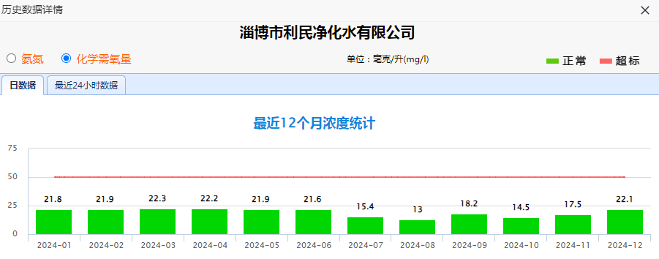  图4-1淄博市利民净化水有限公司近一年在线监COD测浓度统计  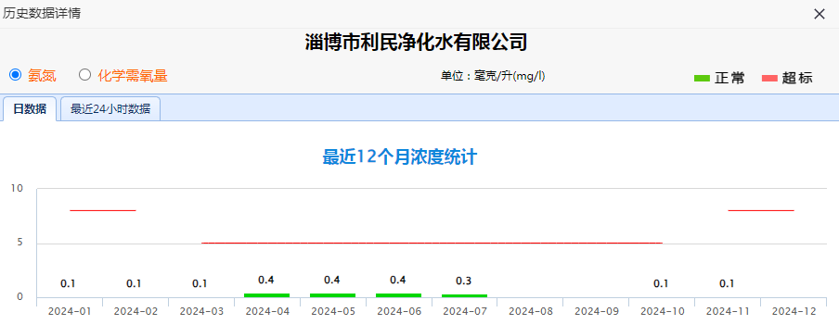  图4-2淄博市利民净化水有限公司近一年在线监NH₃-N测浓度统计  由上图可知，淄博市利民净化水有限公司排放水质满足《城镇污水处理厂污染物排放标准》(GB8918-2002）一级A标准要求，COD和氨氮同时满足《淄博市城市管理局 淄博市生态环境局关于明确淄博市“十四五”期间城镇生活污水处理厂提标改造水质指标的通知》（淄城管发〔2021〕8号）（COD30mg/L、氨氮1.5mg/L）。  本项目外排的废水为生活污水，主要污染物为pH、 COD、BOD₅、氨氮、悬浮物、总磷等因子，污染物浓度满足《污水排入城镇下水道水质标准》（GB/T31962-2015）表1B等级限值要求且浓度较低，符合污水厂进水水质及处理工艺要求，经淄博市利民净化水有限公司进一步处理后排入孝妇河的COD量为0.0048t/a，氨氮量为0.0002t/a。  本项目建成后全厂排水量158.4m³/a，间歇排放，日均排水量约0.48t/d，约占淄博市利民净化水有限公司的当前水处理能力（12万t/d）的0.0004%，淄博市利民净化水有限公司的当前的实际处理量约11.5万t/d，富余约0.5万t/d，富余量完全可满足本项目污水处理需求。  所以，本项目污水依托水处理设施可行。  4、影响分析  本项目外排的废水为生活污水，主要污染物为pH、COD、BOD₅、氨氮、SS、总磷等常规因子，污染物浓度满足《污水排入城镇下水道水质标准》（GB/T31962-2015）B等级限值要求且浓度较低，排入城镇污水管网送淄博市利民净化水有限公司进一步处理达标后排入孝妇河。生活污水间歇排放，水量较小，依托淄博市利民净化水有限公司进一步处理合理可行。因此，在采取分类收集、分区防渗等环保措施下，本项目外排的废水不会对周边地表水环境造成影响。  5、自行监测方案  根据《排污单位自行监测技术指南 总则》（HJ819-2017）、《排污许可证申请与核发技术规范 汽车制造业》（HJ 971-2018），本项目仅有生活污水排放。对本项目废水的日常监测要求如下表所示：  表4-17 建设项目废水监测要求  监测点位 监测指标 最低监测频次  DW001（生活污水排放口） COD、氨氮、悬浮物、五日生化需氧量、总磷、pH --  三、噪声：  1、噪声源强及降噪措施  本项目噪声源主要是新增空气泵装配生产线、空压机等机械设备产生的噪声，根据国内同类行业的车间内设备噪声值的经验数据，新增设备噪声级为65~85dB（A），噪声持续时间为每日昼间8h（空气泵装配生产线中各设备均为非标定制设施，设备较小，基本无噪声产生，将整条生产线视为1套产噪设施）。  2、降噪措施  ①在满足功能要求的前提下，尽量选择低噪声且符合国家噪声标准的环保型设备。设备安装时加装减振垫，生产时加强对各类机械设备的维护保养，把对环境的影响降到最低限度。  ②厂房内装隔声门窗。  ③严格规定生产时间，产品及原料运输应安排在白天进行，尽量不安排在夜间进行运输作业，避免噪声扰民。  ④加强职工环保意识教育，提倡文明生产，防止人为噪声；强化行车管理制度，设置降噪标准，严禁鸣号，进入厂区低速行驶，最大限度减少流动噪声源。  3、噪声源调查与分析  参考《污染源源强核算技术指南 总则》（HJ 884-2018）中设备的噪声源强，本项目噪声源强调查清单如下。  表4-18本项目设备噪声产生情况  建筑物 名称 声源名称 型号 声源源强 声源控制措施 空间相对位置/m 距室内 边界距 离/m 室内边 界声级 /dB(A) 运行时段 建筑物插 入损失 /dB(A) 建筑物外噪声  声功率级 /dB(A) X Y Z 声压级 /dB(A) 建筑物外距离  生产车间 空气泵装配生产线 / 65 选择低噪声设备，厂房隔声、隔声罩、基础减震、采用软接头-10 73 40 1.5 东：25 南：40 西：73 北：14 东：27.0 南：23.0 西：17.7 北：32.1 昼间生产 20 东：7.0 南：3.0 西：0 北：12.1 1  空压机 / 80 78 46 1.2 东：20 南：46 西：78 北：8 东：44.0 南：36.7 西：32.2 北：51.9 20 东：24.0 南：16.7 西：12.2 北：31.9 1  风机 / 85 88 48 1.0 东：10 南：48 西：88 北：6 东：55.0 南：41.4 西：36.1 北：59.4 20 东：35.0 南：21.4 西：16.1 北：39.4 1  5、预测模式及参数选择  依据《环境工作手册-环境噪声控制卷》（高等教育出版社，2000年）可知，采取隔减振等措施均可达到10~25dB（A）的隔声（消声）量，墙壁可降低23~30dB（A）的噪声。本项目各风机、泵类等设施均配套隔声罩。  本次环境影响评价采用《环境影响评价技术导则 声环境》（HJ2.4-2021）中推荐的模式－－工业噪声预测模式进行预测，预测模式如下：  （1）室外声源在预测点的声压级  式中：L_{p}（r）—距声源r处的A声级，dB（A）；  L_{p}（r₀）—参考位置r0处的A声级，dB（A）；  A_{div}—声波几何发散引起的A声级衰减量，dB（A）；  A_{bar}—遮挡物引起的A声级衰减量，dB（A）；  A_{atm}—空气吸收引起的A声级衰减量，dB（A）；  A_{gr}—地面效应引起的A声级衰减量，dB（A）；  A_{misc}—其他方面效应引起的A声级衰减量，dB（A）。  （2）室内声源等效为室外声源的计算  ①首先计算出某个室内靠近围护结构处的倍频带声压级  式中：L_{oct,1}—某个室内声源在靠近围护结构处产生的倍频带声压级；  L_{woct}—某个声源的倍频带声功率级；  r₁—某个声源与靠近围护结构处的距离；  R—房间常数；  Q—方向性因子；  ②计算出所有室内声源在靠近围护结构处产生的总倍频带声压级  ③计算出室外靠近围护结构处的声压级  ④将室外声级L_{oct,2}（T）和透声面积换算成等效的室外声源，计算出等效声源第i个倍频带的声功率级L_{woct}  式中：S—透声面积，m²。  ⑤等效室外声源的位置为围护结构的位置，其倍频带声功率级为L_{woct}，由此按室外声源方法计算等效室外声源在预测点产生的声级。  （3）总声级的计算  设第i个室外声源在预测点产生的A声级为L_{Ain,i}，在T时间内该声源工作时间为t_{in,i}；第j个等效室外声源在预测点产生的A声级为L_{Aout,j}，在T时间内该声源工作时间为t_{out,j}，则预测点的总等效声级为：  式中：T—计算等效声级的时间；  N—室外声源个数；  M—等效室外声源个数。  噪声影响评价选取4个厂界点位作为此次工程对环境的影响预测点，预测、评价工程噪声对环境的影响。利用以上模式和参数计算得出项目建成后，主要噪声设备对厂界的噪声贡献值，生产车间东侧、南侧、西侧、北侧到厂界距离分别为1m、1m、1m、1m，预测结果见下表。  表4-19厂界噪声预测结果与达标分析表 单位：dB（A）  序号 声环境保护目标名称 噪声标准/dB（A） 噪声预测值/dB（A） 超标和达标情况  昼间 昼间 昼间  1 东厂界 60 35.34 达标  2 南厂界 60 22.71 达标  3 西厂界 60 17.58 达标  4 北厂界 60 40.12 达标  项目夜间不生产，由上表可知，项目运营期间厂界昼间噪声能满足《工业企业厂界环境噪声排放标准》（GB12348-2008）中2类标准（昼间60dB（A））。项目噪声经距离衰减后对周围环境影响较小。  6、监测要求  依据《排污单位自行监测技术指南 总则》（HJ819-2017）、《排污许可证申请与核发技术规范 汽车制造业》（HJ 1971—2018）、《排污许可证申请与核发技术规范 工业噪声》（HJ 1301—2023）和本项目情况，对本项目噪声的日常监测要求见下表：  表4-20噪声监测要求  监测点位 厂界外1m  监测内容 昼间等效连续A声级  监测频次 每季度1次  执行标准 《工业企业厂界环境噪声排放标准》（GB12348-2008）2类区标准  四、固体废物  1、固体废弃物产生环节及处置  本项目废润滑油桶使用完毕后由生产厂家回收直接罐装后循环使用运回。根据《工业固体废物鉴别标准 通则》（GB34330-2017），本项目废润滑油作为原始用途使用时不作为固体废物进行管理，当包装桶破损不能再使用时需按照危险废物进行储存、处置。  本项目固体废物产生情况及治理措施如下：  （1）一般工业固废  1）废包装材料（S2）  项目原料分子筛等使用袋装，会产生废包装材料，主要为废塑料等，分子筛用量30t/a，50kg/袋，废包装袋产生量约600个/a，每个废包装袋重量约200g，则废包装材料产生量约0.12t/a，属于一般固体废物，固废代码900-003-S17，收集后外卖处理。  （2）危险废物  1）废螺纹胶包装（S1）：螺纹胶使用完后会产生废包装，属于危险废物（危险废物 HW49，废物代码900-041-49），螺纹胶用量0.4t/a，50g/只，则废螺纹胶包装产生量为8000个/a，每个废螺纹胶包装约10g，产生量0.08t/a，产生后暂存于危废暂存间，定期委托有资质单位定期处置。  2）废活性炭（S3）  废气处理过程会产生废活性炭，属于危险废物，类别HW49，代码900-039-49。根据废气章节计算，本项目活性炭吸附VOCs量为0.07t/a，根据相关实验数据，1kg活性炭的VOCs饱和吸附量约为0.3kg，项目两级活性炭吸附装置预计吸附有机废气0.07t/a，完全吸附所需活性炭量合计为0.233t/a。本项目两级活性炭吸附装置1次性活性炭装填量为0.154t，合计每年至少更换活性炭2次，合计产生废活性炭0.378t/a，产生后在危废间暂存，定期委托有资质单位进行处置。  3）废润滑油（S4）：拟建项目生产过程中设备运行维护需使用润滑油，循环使用，定期更换。废润滑油产生量约为0.05t/a，属于危险废物HW08，危废代码900-217-08，产生后暂存危废间内，委托有危险废物处理资质的企业处理。  （3）生活垃圾（S5）：根据《环境保护实用数据手册》的相关数据，职工生活垃圾产生量按0.5kg/(人·d)，本项目新增员工20人，年工作日为330天，则生活垃圾产生量为3.3t/a，统一存放于厂区垃圾箱内，由环卫部门定期运送至垃圾处理场处理。  根据《建设项目危险废物环境影响评价指南》（环保部公告[2017]43号）、《固体废物鉴别标准通则》（GB 34330-2017）。本项目产生的固废主要为一般固体废物、危险废物，一般固体废物、危险废物产生情况分别如下所示：  表4-21 本项目一般固体废物产生情况表  产生环节 名称 代码 性状 产生量t/a 储存方式 处置方式 处置量 t/a  原料包装 废原料包装物 900-003-S17 固体 0.12 一般固废仓库 外卖处理 0.12  职工生活 生活垃圾 -- 固体 3.3 厂区垃圾箱 环卫清运 3.3  表4-22 本项目危险废物产生情况  序号 危废 名称 危废 类别 危废 代码 产生量t/a 产生 工序 形态 有害 成分 处置量 t/a 危险 特性 储存及处置措施  废螺纹胶包装 HW49 900-041-49 0.08 原料包装 固体 沾染螺纹胶 0.08 T/In 妥善收集后暂存于现有危废间内，定期交由具有危废处理资质的单位处理  废活性炭 HW49 900-039-49 0.378 废气处理 固体 吸附的VOCs 0.378 T  废润滑油 HW08 900-217-08 0.05 设备维护 液体 基础油、添加剂 0.05 T、I  2、环境管理要求  一般工业固废仓库的建设应满足《中华人民共和国固体废物污染环境防治法》相关要求，采取防扬散、防流失、防渗漏或者其他防止污染环境的措施；各类固废应分类收集；贮存区按照《环境保护图形标志——固体废物贮存（处置）场》（GB15562.2）的要求设置环保图形标志；指定专人进行日常管理，做好一般固废台账记录，确保一般固废均能有效处置或利用。  项目危险废物在存储过程中严格按照《危险废物贮存污染控制标准》（GB18597-2023）及修改单要求。  项目拟在生产车间内南侧建设一座3m高10m²危废暂存间，为封闭式室内仓库。危险废物储存在该危险废物暂存间中，分类储存，严谨烟火和外人出入。危险暂存间地面做硬化处理，设置围堰，不同种类的危险废物分类存放。危废暂存间设置相应的环境保护图形标志。危险废物废活性炭贮存在包装袋内，底部放置托盒，每年处置一次。本项目所用蜂窝活性炭密度约0.4g/cm³，则0.378t活性炭占地约1m²，0.08t废螺纹胶包装占地约2m²，0.05t润滑油占地约1m²，新建10m²危废间可以满足危废贮存需求。危险废物储存在该危险废物暂存间中，分类储存，严谨烟火和外人出入。危废仓库地面做硬化处理，设置围堰，不同种类的危险废物分类存放。危废暂存间设置相应的环境保护图形标志。  表4-23本项目危险废物贮存场所（设施）基本情况表  序号 贮存场所 名称 危险废物名称 危险废物类别 危险废物代码 位置 占地 面积 贮存方式 贮存 周期  危废间 废螺纹胶包装 HW49 900-041-49 厂区东北角 10m² 箱装密闭保存 一年  废活性炭 HW49 900-039-49 箱装密闭保存 一年  废润滑油 HW08 900-217-08 桶装密闭保存 一年  危险废物贮存容器使用符合标准的容器。容器及材质要满足相应的强度要求，且完好无损，材质和衬里与危险废物相容。  危废存储转运作好危险废物情况的记录，记录上注明危险废物的名称、来源、数量、特性和包装容器的类别、入库日期、存放库位、废物出库日期及接收单位名称；危险废物的相关记录台账应继续保留五年。  本项目产生的危险废物储存时间较短，危险废物定期清理，存放于危险暂存间中，及时交由相应的危险废物处置单位进行处理。采取以上措施后，本项目危险废物可以得到有效处理，不会对环境造成影响。  五、地下水  1、污染途径、类型  本项目新增污染源主要为化粪池、危废间等，主要污染途径为垂直入渗。因化粪池均已做好地面硬化、防渗措施，同时企业加强生产现场管理，即使发生物料泄漏，也会及时清理，不会发生垂直入渗现象。故而本项目对地下水几乎无影响途径。  2、采取保护措施及影响分析  本项目利用已建成生产车间进行生产，现有生产车间已采取的防渗措施见表4-24。  表4-24 项目采取的防渗措施一览表  序号 类别 名称 防渗措施 效果  1 一般污染防治区 生产车间 ①1.5m素土夯实，150mm水泥稳定碎石 ②150mmC35P6抗渗混凝土浇筑 满足  2 重点防渗区 危废暂存间、化粪池等 相当于1m厚黏土层（防渗系数K≤1×10⁻⁷cm/s） 满足  3 简单防渗区 其他区域 一般地面硬化措施 满足  项目生产区已严格进行防渗硬化。企业定期对地面进行检查维护，防止防渗层的破坏，在采取相应的措施后，即使发生泄漏由于已进行防渗处理，废液也无法进行下渗，本项目的运营几乎没有影响途径，对地下水影响较小。  在日常运行时应当加强生产车间防渗的巡检和维护工作，确保防渗层不破损。在污染防治措施到位，严格管理的前提下，本项目对土壤和地下水影响极小。  六、土壤  1、污染途径、类型  本项目新增土壤污染源DA001排气筒、化粪池、危废间等，主要污染因子为VOCs、COD、氨氮、石油烃等，主要污染途径为大气沉降、垂直入渗。因各车间及设施周边均已做好地面硬化、防渗措施，同时企业加强生产现场管理，即使发生物料泄漏，也会及时清理，不会发生垂直入渗现象。故而本项目对土壤几乎无影响途径。  2、采取保护措施及影响分析  本项目厂区车间根据生产情况的防渗硬化处理，防渗措施详见表4-24。企业定期对地面进行检查维护，防止防渗层的破坏，在采取相应的措施后，本项目基本无法在防渗区下渗。综上，本项目的运营对土壤影响较小。  3、跟踪监测  根据以上分析，本项目在采取相应的措施后，本项目的运营几乎没有影响途径，运营期正常工况下不需要针对土壤环境污染进行跟踪监测。  七、生态  项目厂区占地内没有珍稀动植物物种，生态环境质量一般。项目占地内原有生物物种在项目周围地域广泛存在，基本不影响评价区域的生物多样性，项目运营对周围生态环境基本上没有产生明显的影响。  八、环境风险分析  1、本项目环境风险分析  根据生产用原辅材料及生产工艺分析，现有项目使用的原辅材料、产品、能耗及固体废物中涉及《建设项目环境风险评价技术导则》（HJ169-2018）附录B、《企业突发环境事件风险分级方法》中“附录A突发环境事件风险物质及临界量清单”和《危险化学品重大危险源辨识》（GB18218-2018）中的危险物质主要为废活性炭、润滑油、废润滑油。风险物质均存于专门的暂存处，危险废物存放于危废间，最大存储量、临界量见下表。  表4-25本项目环境风险识别情况  环境风险物质名称 最大存储量（t） 临界量（t） Q值  废活性炭 0.378 200 0.00189  润滑油 0.5 2500 0.0002  废润滑油 0.05 2500 0.00002  合计 0.00211  注：液压油包含产品中已注入的部分。  综上，本项目Q值为0.00211＜1，故本项目不存在重大风险源。  （2）可能影响途径  原辅料及电器设备维护使用不当、油类物质泄漏等引发的火灾事故。一旦发生火灾事故，燃烧产生的有毒有害烟气将会对周边环境空气造成影响。产生的消防废水等若是收集处理不当一旦流出厂界会对周边土壤造成影响，下渗会对地下水造成污染，若是进入雨排系统则有可能进入附近地表水体造成污染。  2、风险防范措施  ①在总图布置中，考虑各建筑物的防火间距，安全疏散以及自然条件等方面的问题，确保其符合国家的有关规定。完善相关消防设施，严格划分生产区和储存区。企业按照《建筑设计防火规范》（GB50016-2014）和《工业企业总平面布置设计规范》（GB51087-2012）等规范要求进行设计。  ②配电室的结构、基础应根据水文地理状况进行建设，符合安全规定，预防遭大水淹没，引起电器短路事故。各车间、仓库设立消防水收集管道收集消防废水。  ③生产装置的供电、供水等公用设施必须加强日常管理，确保满足正常生产和事故状态下的要求。  ④企业要加强消防安全管理，开展好消防安全检查和消防安全宣传教育，加强消防安全培训，建立健全各项消防安全制度，落实消防安全责任，提高职工的消防素质，按规范配置灭火器材和消防装备。  ⑤规范上述风险物质的使用及储存，严格按照安全规范要求组织生产，定期对储罐及相应的管道进行巡检，风险物质所在区域进行围堰的设置和重点防渗硬化。  ⑥为预防事故的发生，应成立应急事故领导小组。  ⑦编制突发环境事件应急预案，包括预案适用范围、环境事件分类与分级、组织机构与职责、监控和预警、应急响应、应急保障、善后处置、预案管理与演练等内容。应急预案应体现分级响应、区域联动的原则，与地方政府突发环境事件应急预案相衔接，明确分级响应程序。  在采取以上分析防范措施后，本项目的风险可控。  九、环保投资及三同时分析  工程总投资5000万元，其中环保投资50万元，占总投资的1%。根据项目的工程分析，污染因素分析及治理对策分析和调查，项目环保投资及三同时一览表如下：  表4-26项目环保投资及“三同时”一览表 单位：万元  序号 项目 项目环保措施及验收内容 投资估算 备注  1 大气污染防治措施 两级活性炭吸附装置、废气管道、DA001排气筒 20 项目的污染治理设施与主体工程同时设计、同时施工、同时投入使用  2 水污染物防治措施 化粪池 2  3 噪声污染防治措施 合理布置，高噪声设备采用减震、消声、隔声等降噪措施 10  4 固体废物处理处置措施 一般固废暂存处、危废暂存间 3  5 地下水、土壤防治措施 地面硬化+防渗处理 15  合计 50

五、环境保护措施监督检查清单
内容  要素 | 排放口（编号、名称）/污染源 | 污染物项目 | 环境保护措施 | 执行标准
大气环境 | DA001 | VOCs | 两级活性炭吸附+15mDA001排气筒 | 有组织VOCs排放执行排放执行《挥发性有机物排放标准 第7部分：其他行业》（DB37/2801.7-2019）表1中II时段排放限值
 | 厂界 | VOCs | 车间密闭 | 《挥发性有机物排放标准 第7部分：有机化工行业》（DB37/2801.7-2019）
 |  | 颗粒物、锡及其化合物 |  | 《大气污染物综合排放标准》（GB16297-1996）表2标准限值
 | 厂区内 | VOCs |  | 《挥发性有机物无组织排放控制标准》（GB37822-2019）中附录A中厂区内VOCs排放浓度
地表水环境 | 生活污水 | pH、COD、氨氮、SS、BOD₅、总磷 | 生活污水经化粪池处理后经市政污水管网接管至淄博市利民净化水有限公司进一步处理，达标后排入孝妇河 | 《污水排入城镇下水道水质标准》（GB/T31962-2015）表1中B等级标准
声环境 | 产噪设备及车间 | dB(A) | 减震、隔声、室内布置 | 符合《工业企业厂界环境噪声排放标准》（GB12348-2008）2类标准
电磁辐射 | — | — | — | —
固体废物 | 固体废物管理台账，废弃物的运输登记，危险废物转移联单
土壤及地下水  污染防治措施 | 采取分区防渗措施，其中重点防渗区，设置不低于1m厚渗透系数为1.0×10⁻⁷cm/s的黏土层的防渗性能；一般防渗区，1.5m素土夯实，150mm水泥稳定碎石及150mmC35P6抗渗混凝土浇筑；办公室等其他区域采取硬化等简单防渗。
生态保护措施 | 加强绿化。
环境风险  防范措施 | ①在总图布置中，考虑各建筑物的防火间距，安全疏散以及自然条件等方面的问题，确保其符合国家的有关规定。完善相关消防设施，严格划分生产区和储存区。企业按照《建筑设计防火规范》（GB50016-2014）和《工业企业总平面布置设计规范》（GB51087-2012）等规范要求进行设计。  ②配电室的结构、基础应根据水文地理状况进行建设，符合安全规定，预防遭大水淹没，引起电器短路事故。各车间、仓库设立消防水收集管道收集消防废水。  ③生产装置的供电、供水等公用设施必须加强日常管理，确保满足正常生产和事故状态下的要求。  ④企业要加强消防安全管理，开展好消防安全检查和消防安全宣传教育，加强消防安全培训，建立健全各项消防安全制度，落实消防安全责任，提高职工的消防素质，按规范配置灭火器材和消防装备。  ⑤规范上述风险物质的使用及储存，严格按照安全规范要求组织生产，定期对储罐及相应的管道进行巡检，风险物质所在区域进行重点防渗硬化。  ⑥为预防事故的发生，应成立应急事故领导小组。  ⑦编制突发环境事件应急预案，包括预案适用范围、环境事件分类与分级、组织机构与职责、监控和预警、应急响应、应急保障、善后处置、预案管理与演练等内容。应急预案应体现分级响应、区域联动的原则，与地方政府突发环境事件应急预案相衔接，明确分级响应程序。
其他环境  管理要求 | ①严格按照国家有关建设项目环保管理规定，各类污染物的排放应执行本次环评规定的标准。  ②确保所用原辅材料为符合环保要求的产品。  ③对涉及风险物质设施定期检查，确定其可以长期稳定运行。  ④加强职工宣传教育，制定环保管理制度并严格执行。  ⑤项目建设完成后，产生实际排污前进行固定污染源排污登记申请，取得排污登记回执，并进行建设项目竣工验收，严格按照环评及《排污单位自行监测技术指南--总则》（HJ819-2017）、《排污许可证申请与核发技术规范 汽车制造业》（HJ 1971—2018）要求进行例行监测。

六、结论
本项目符合国家产业政策的要求。项目区内的污染物可达标排放；在认真落实各项污染防治措施下，对周围环境影响较小，从环保角度上讲，本项目的建设运营是可行的。

附表

建设项目污染物排放量汇总表（单位：t/a）
项目  分类 | 污染物名称 | 现有工程  排放量（固体废物产生量）① | 现有工程  许可排放量  ② | 在建工程  排放量（固体废物产生量）③ | 本项目  排放量（固体废物产生量）④ | 以新带老削减量  （新建项目不填）⑤ | 本项目建成后  全厂排放量（固体废物产生量）⑥ | 变化量  ⑦
废气 | VOCs | 0 | / | / | 0.035 | / | 0.035 | 0.035
 | 颗粒物  （含锡及其化合物） | 0 | / | / | 0.00004 | / | 0.00004 | 0.00004
 | 锡及其化合物 | 0 | / | / | 0.00004 | / | 0.00004 | 0.00004
废水 | COD | 0 | / | / | 0.0737 | / | 0.0737 | 0.0737
 | 氨氮 | 0 | / | / | 0.0084 | / | 0.0084 | 0.0084
一般工业固体废物 | 生活垃圾 | 0 | / | / | 3.3 | / | 3.3 | 3.3
 | 废包装材料 | 0 | / | / | 0.12 | / | 0.12 | 0.12
危险废物 | 废螺纹胶包装 | 0 | / | / | 0.08 | / | 0.08 | 0.08
 | 废活性炭 | 0 | / | / | 0.378 | / | 0.378 | 0.378
 | 废润滑油 | 0 | / | / | 0.05 | / | 0.05 | 0.05
注：⑥=①+③+④-⑤；⑦=⑥-①

环评委托书

山东泰展机电科技股份有限公司（委托方）于 2025 年 3 月委托山东鲁蒙环境服务有限公司（受托方）开展智能悬架1期项目的环境影响评价工作，山东鲁蒙环境服务有限公司以此作为开展环境影响评价工作的依据。

本委托书自委托之日起生效。

山东泰展机电科技股份有限公司
2025 年 3 月

材料真实性说明

智能悬架1期项目环境影响评价报告表已经我单位确认，报告中所述内容与我单位建设项目一致；我单位对所提供的资料准确性和真实性完全负责，如存在隐瞒和假报等情况及由此引发的一切后果，我单位负全部法律责任。

企业名称：山东泰展机电科技股份有限公司
2025年3月

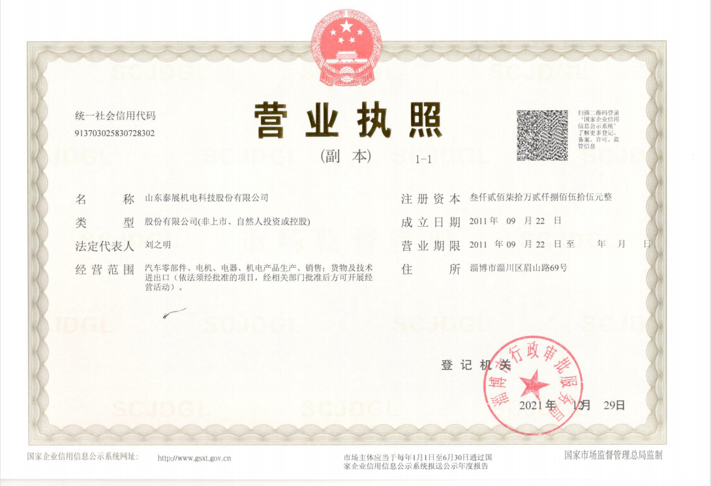

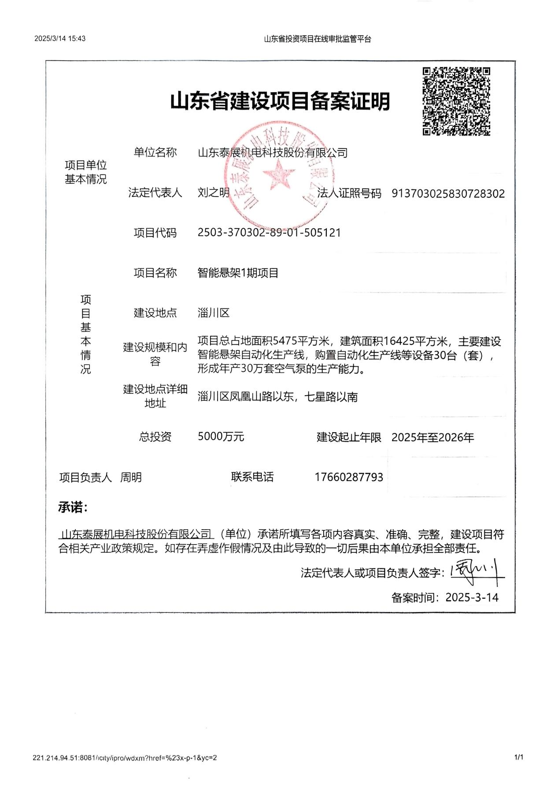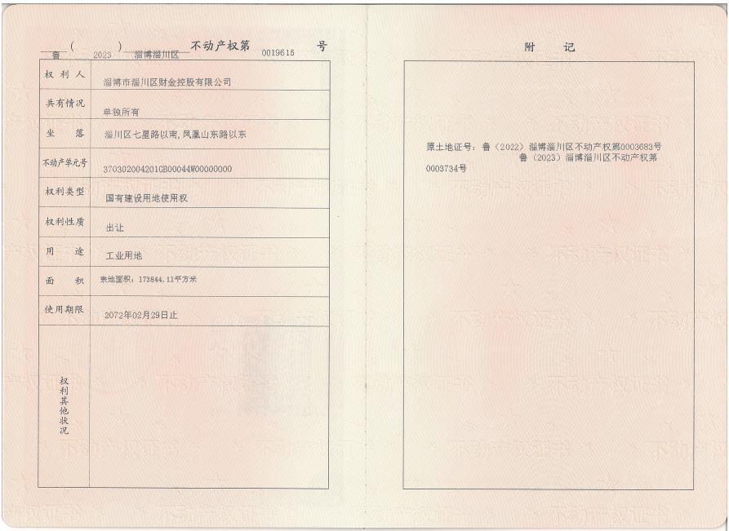
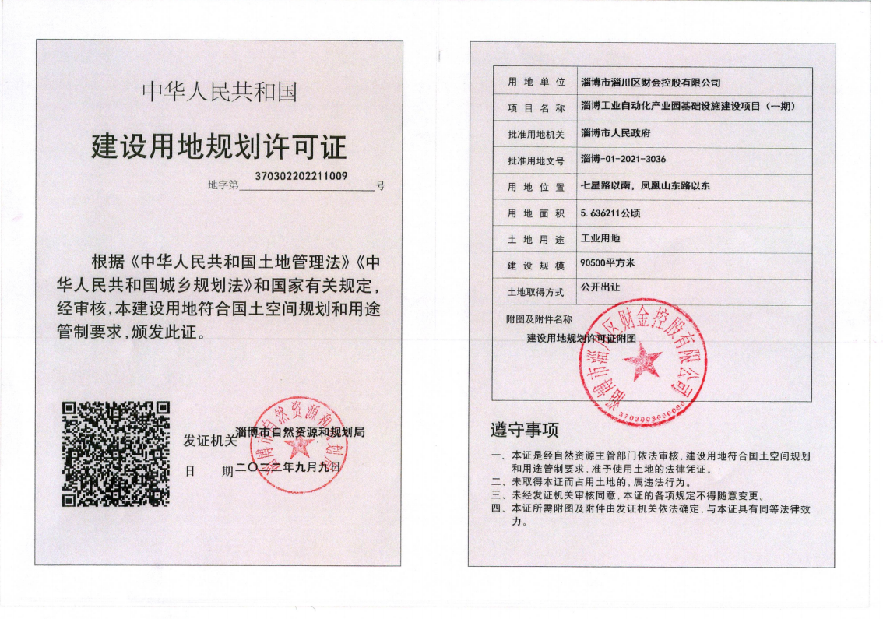

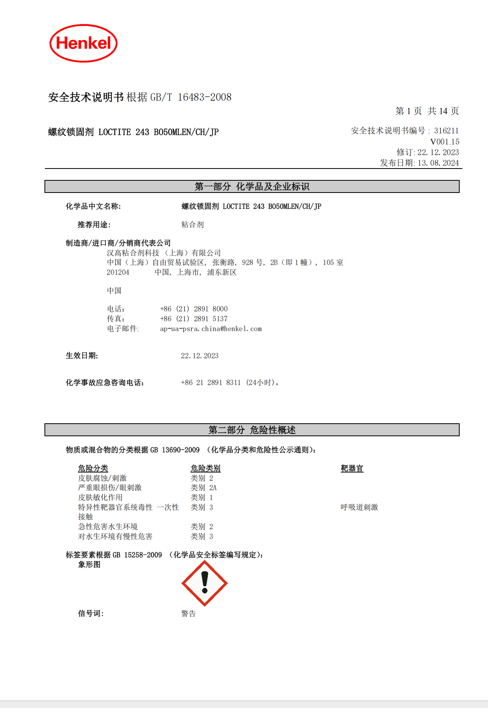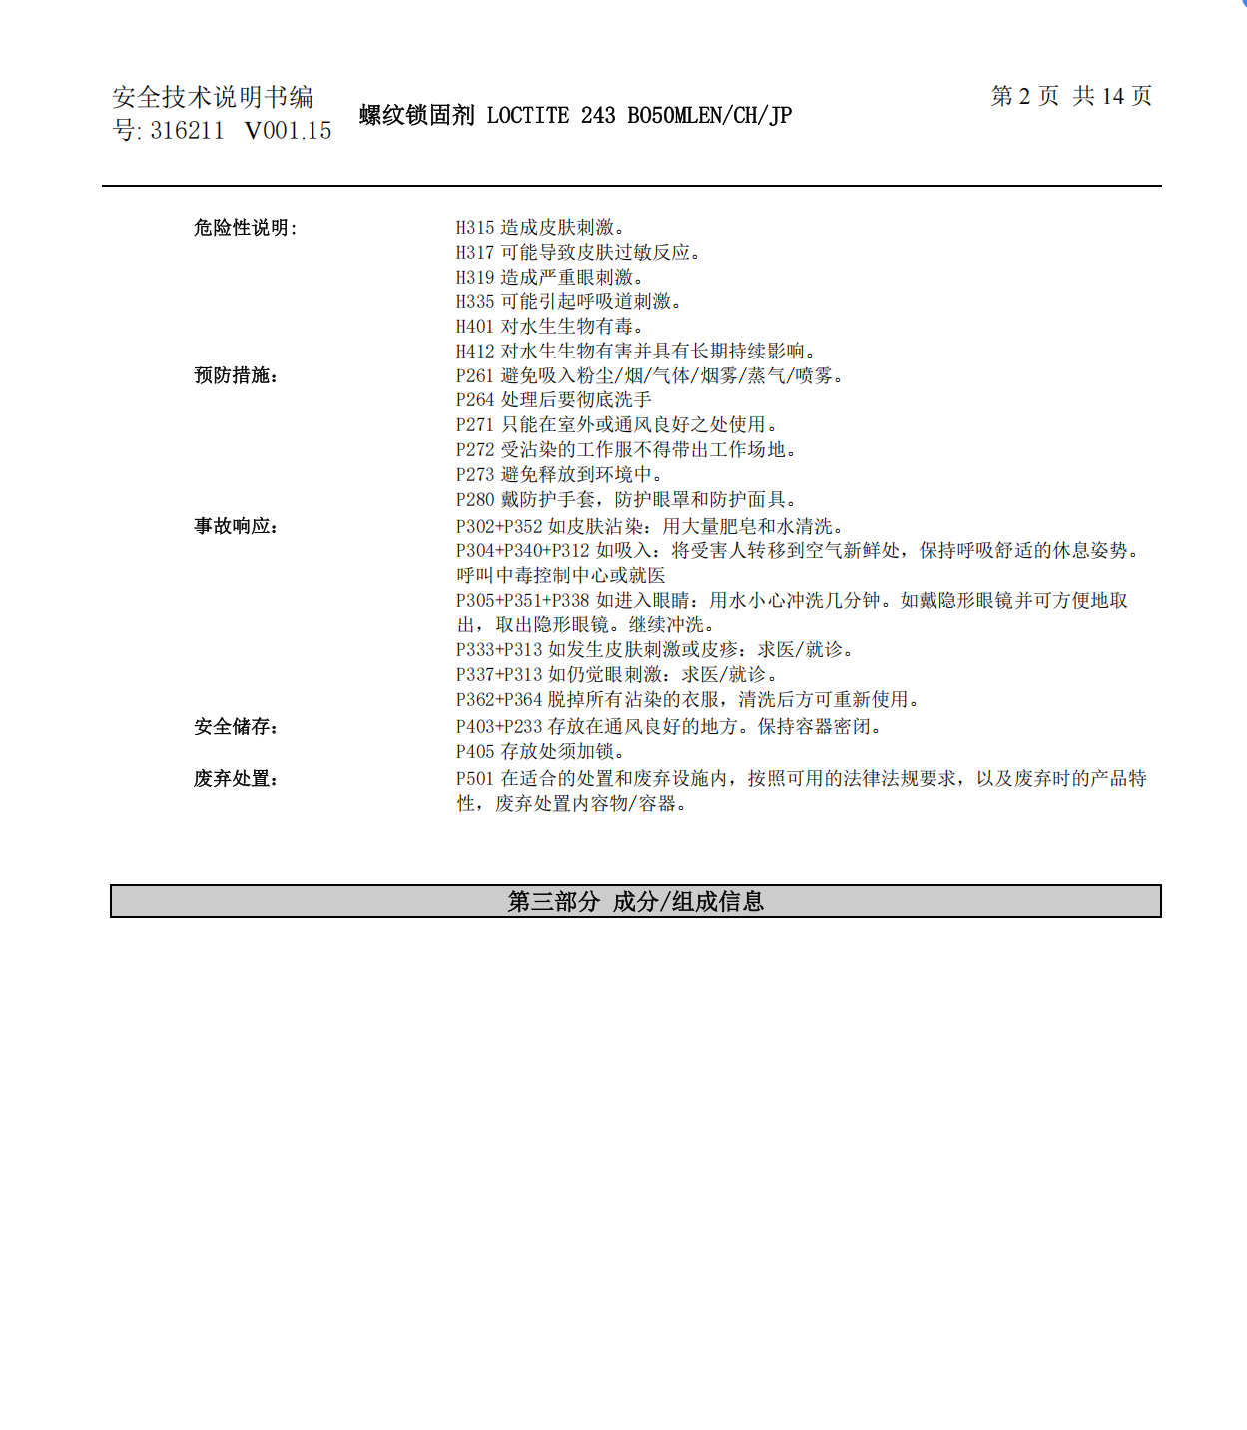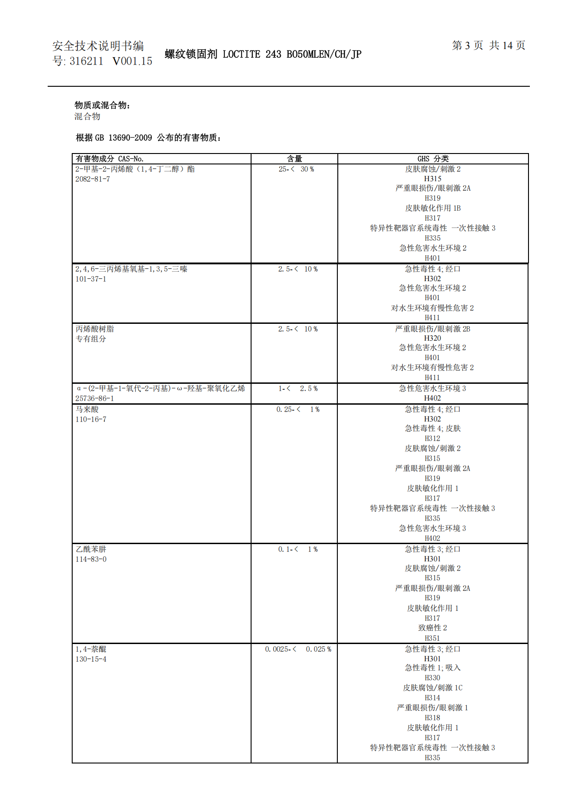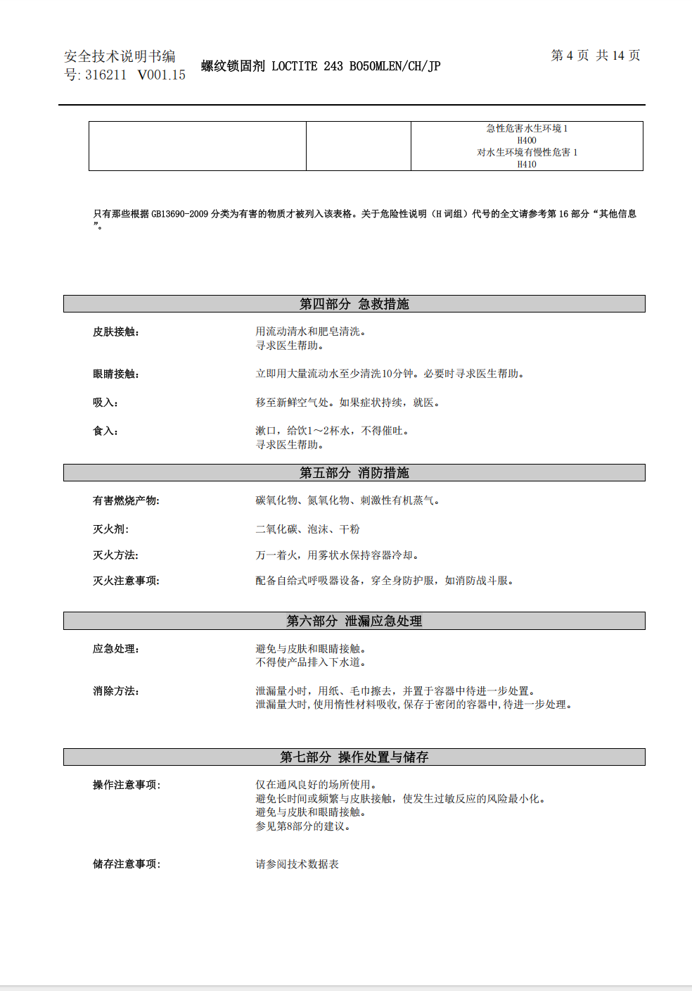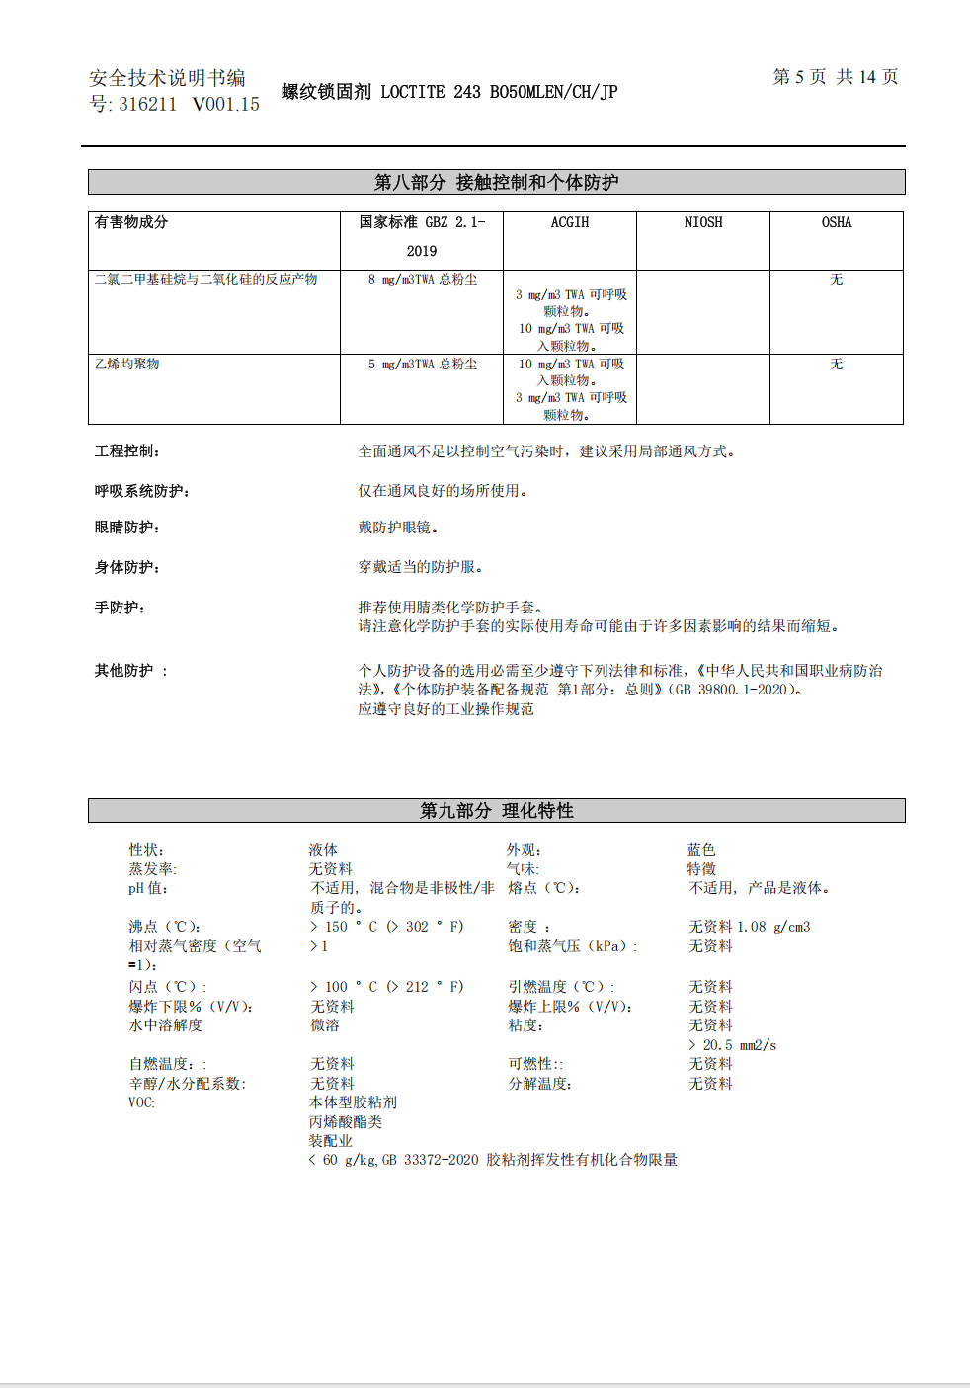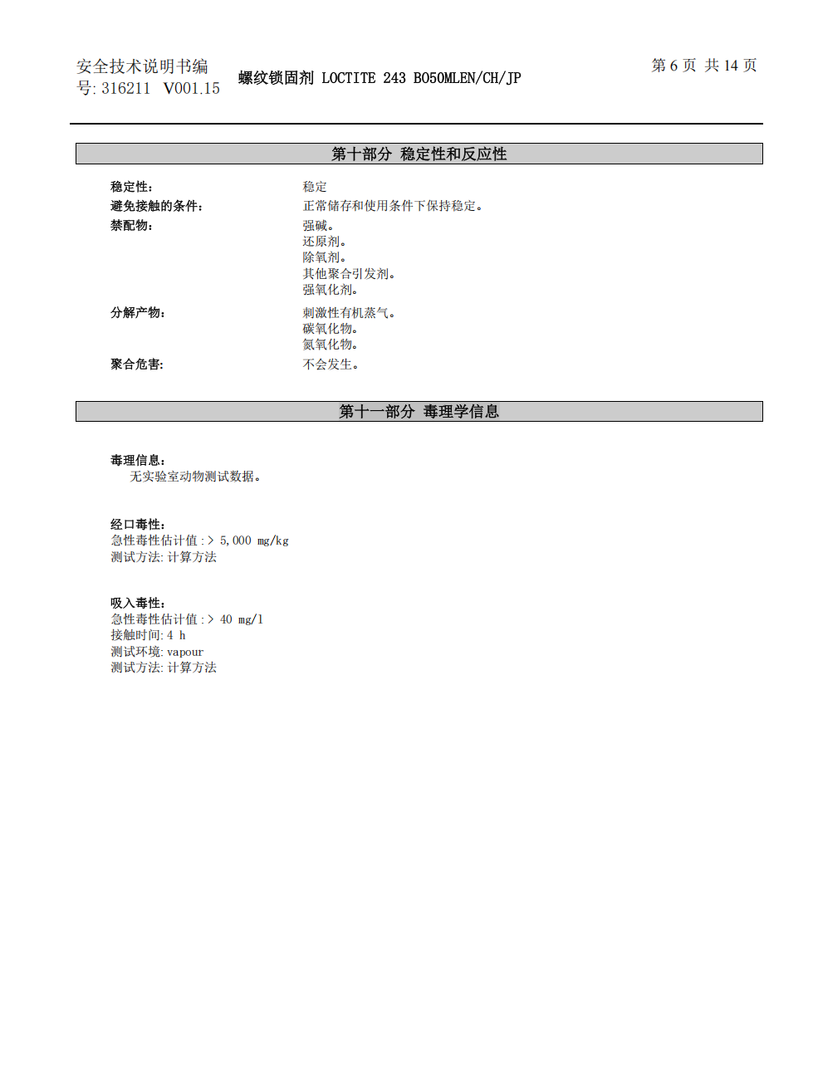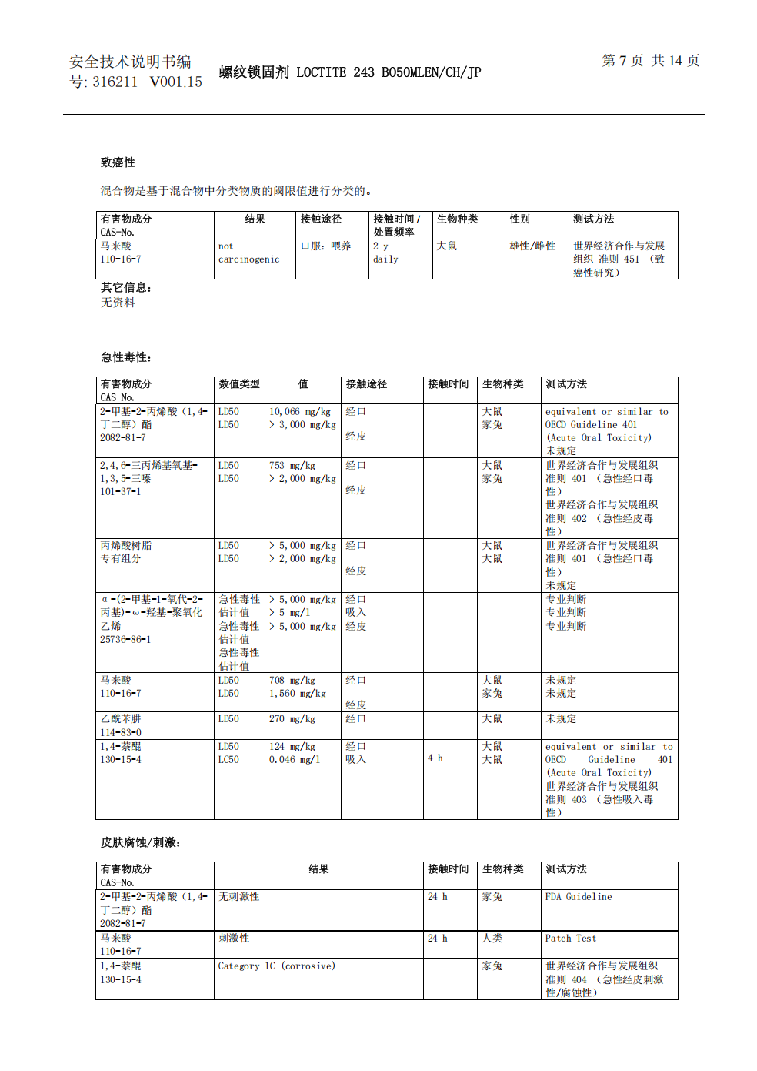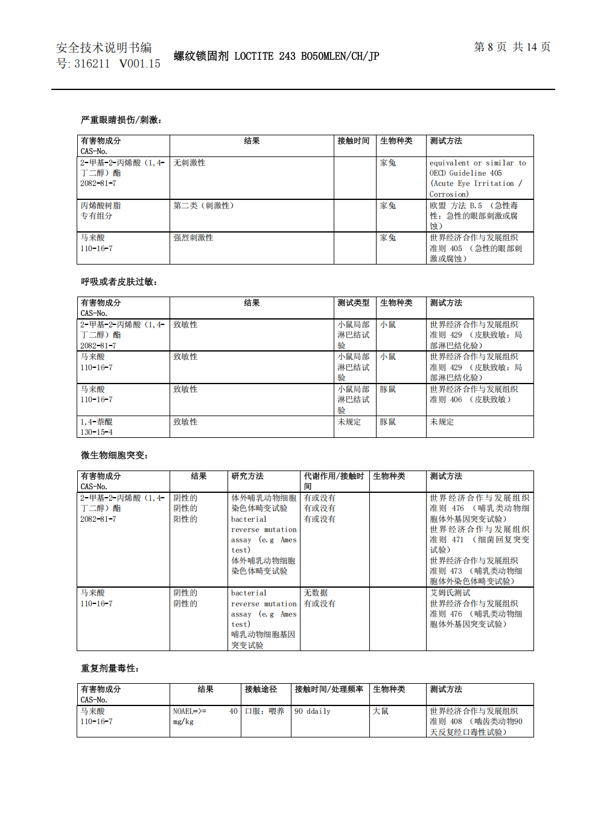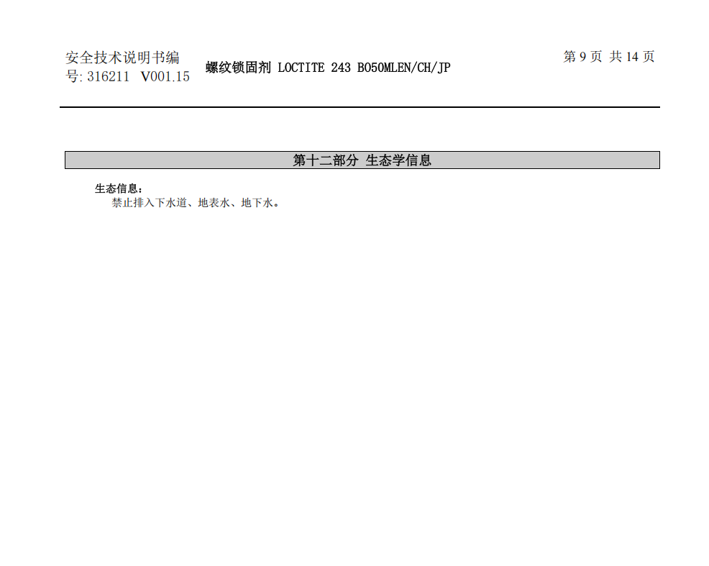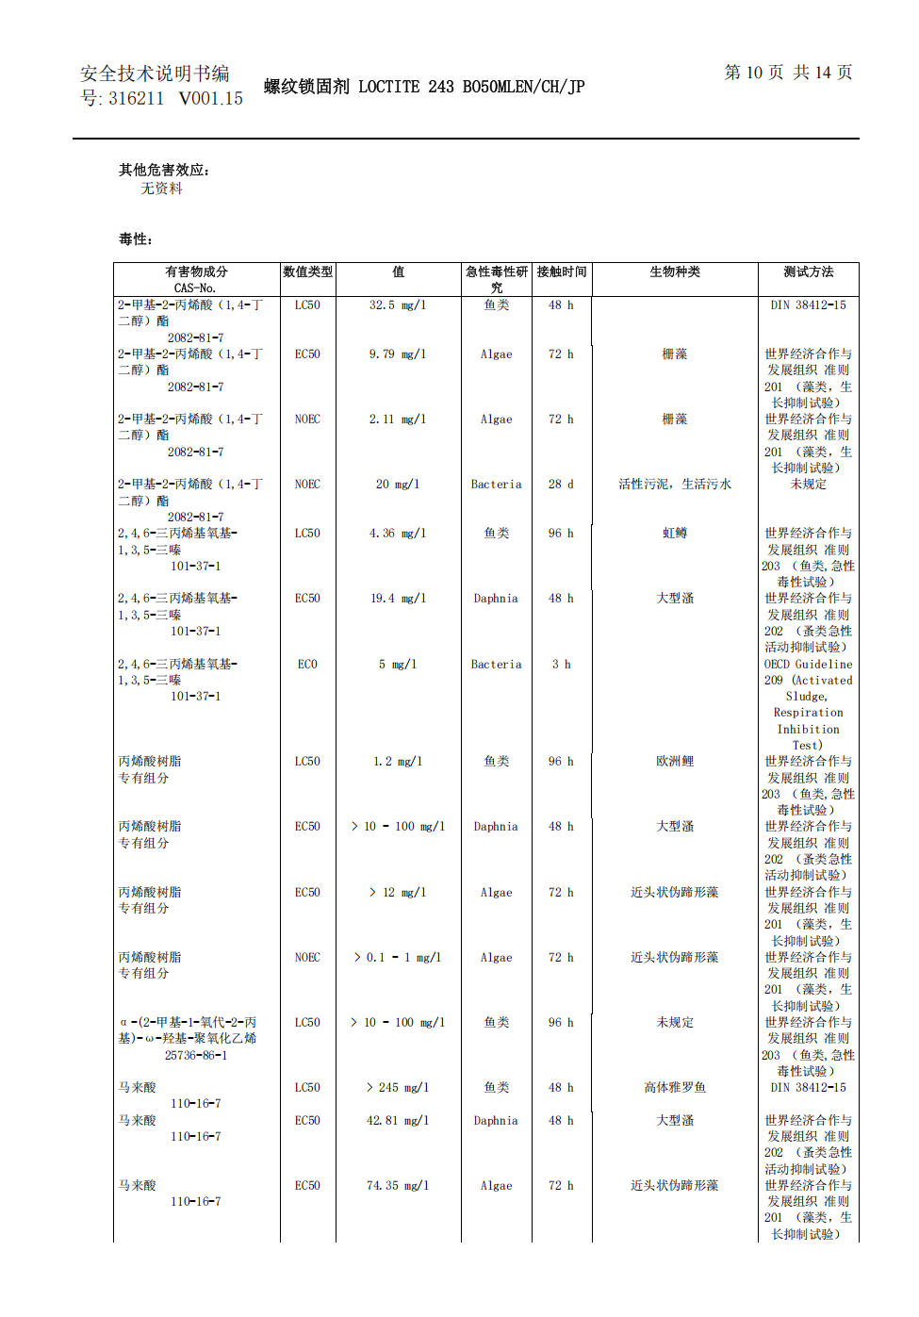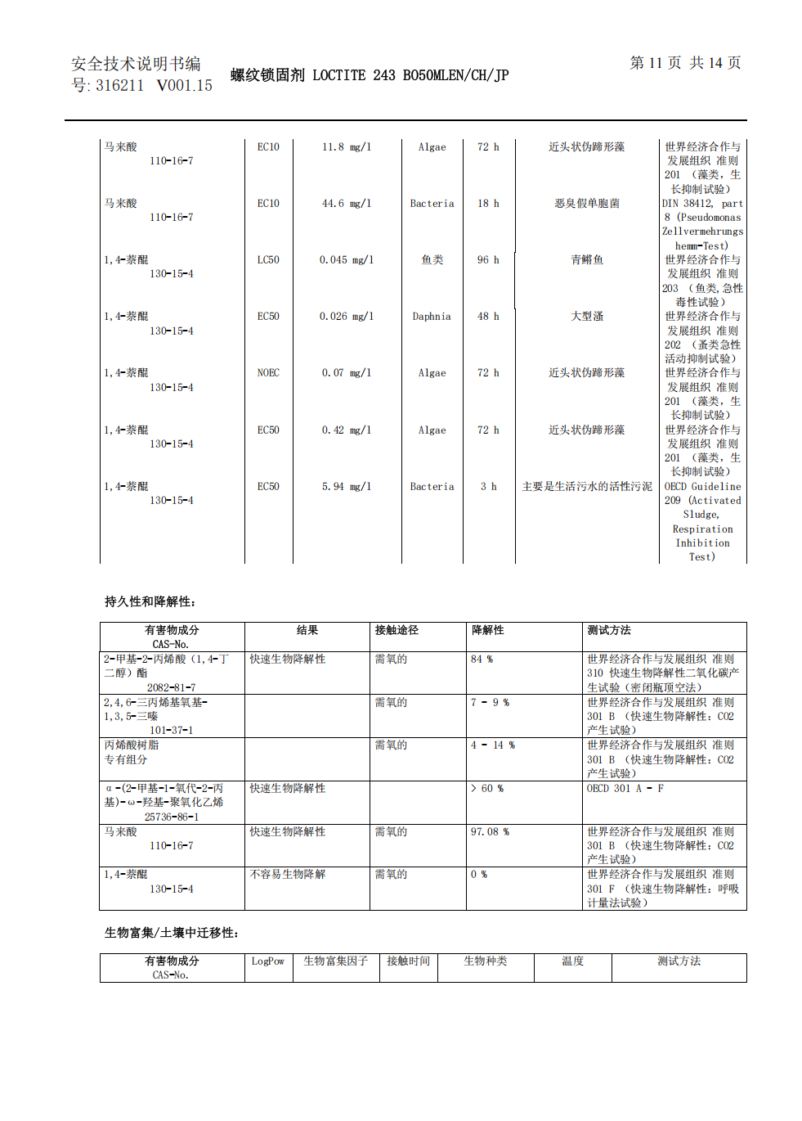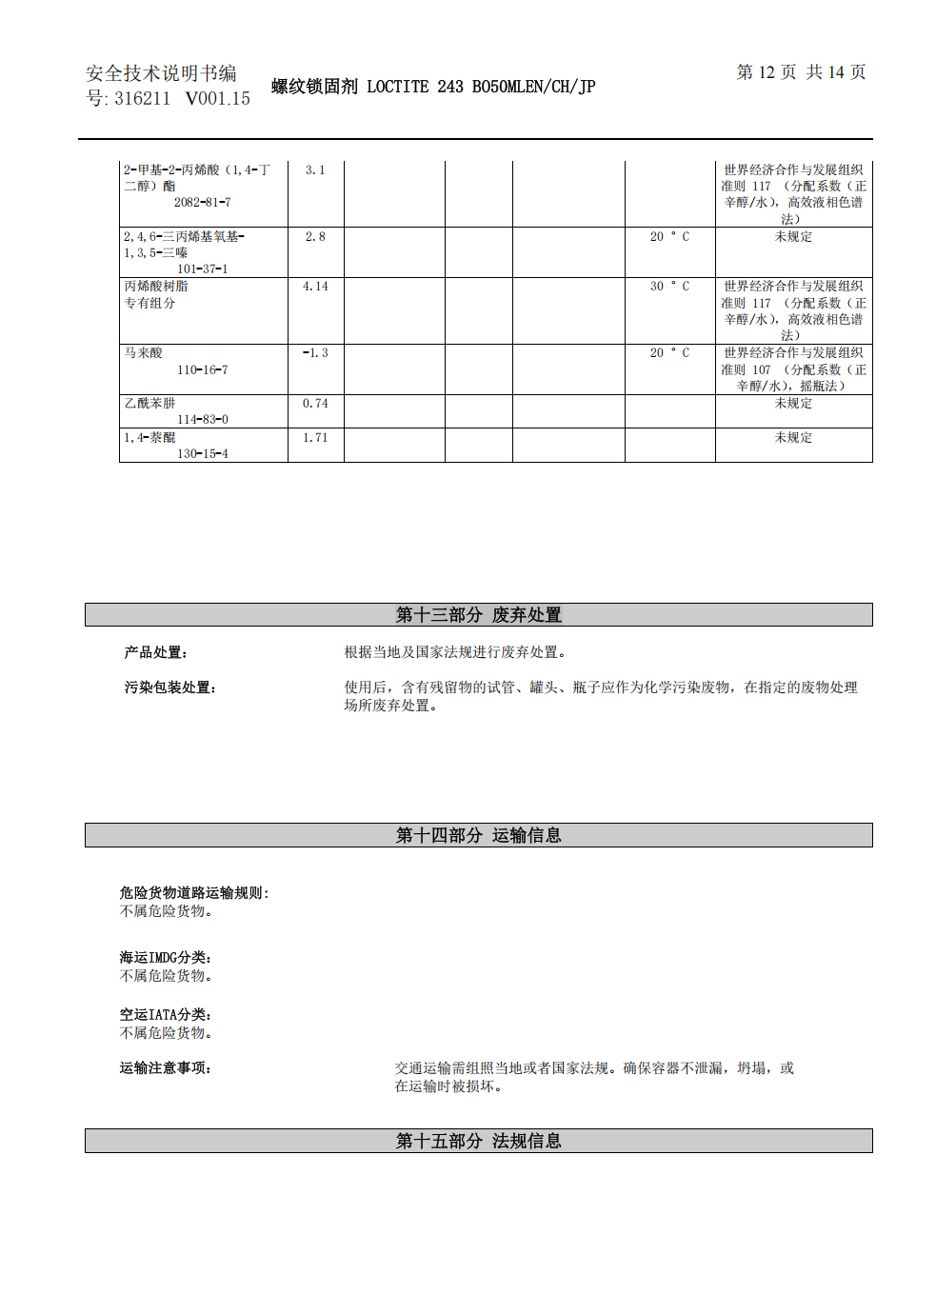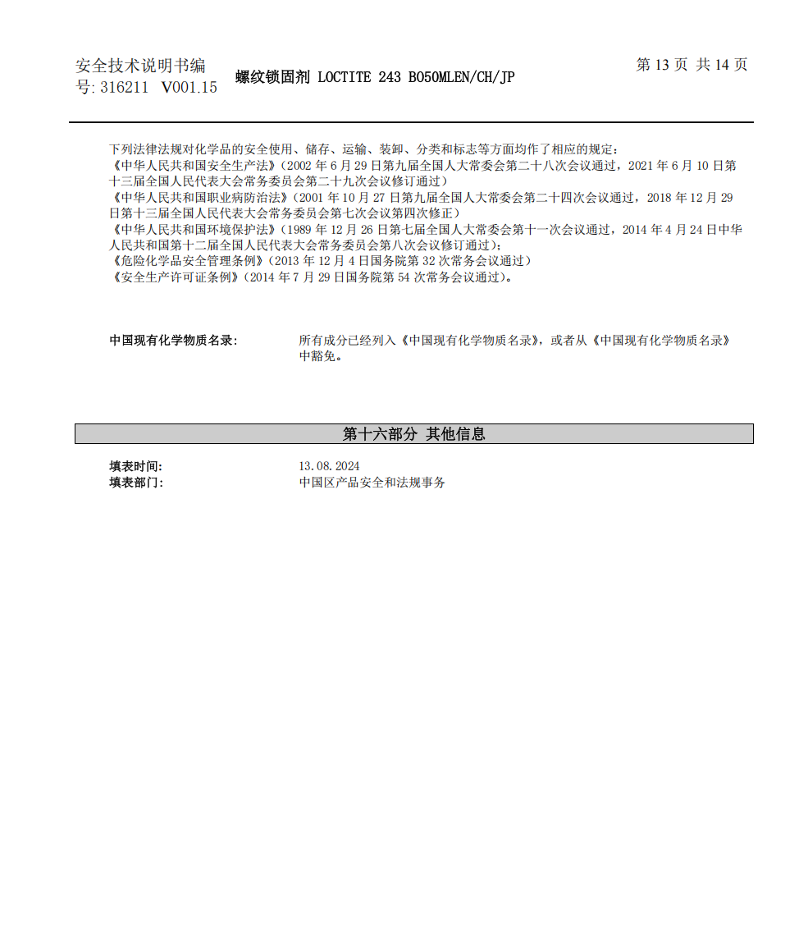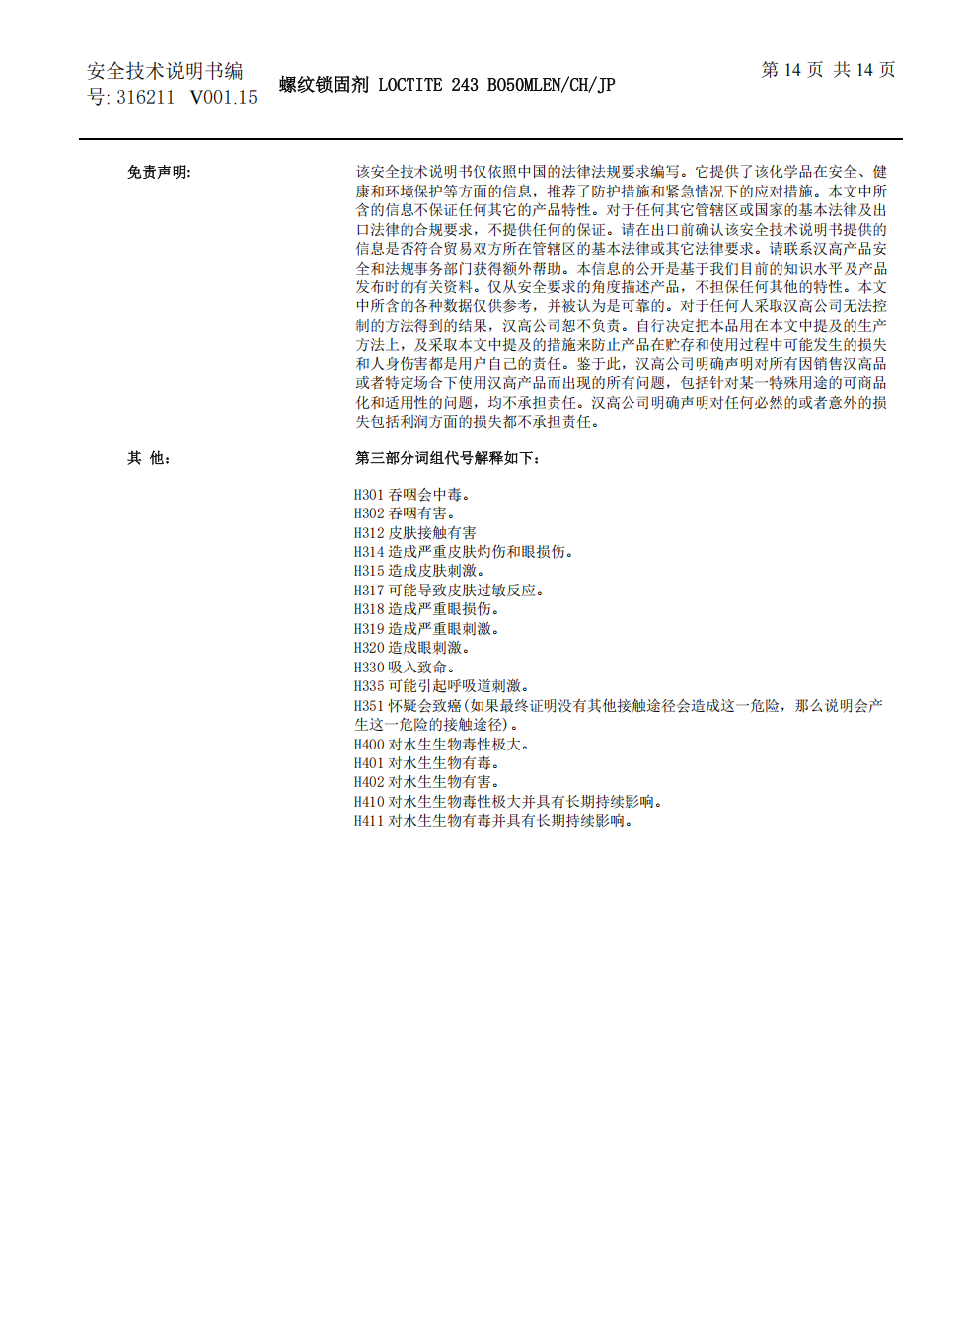
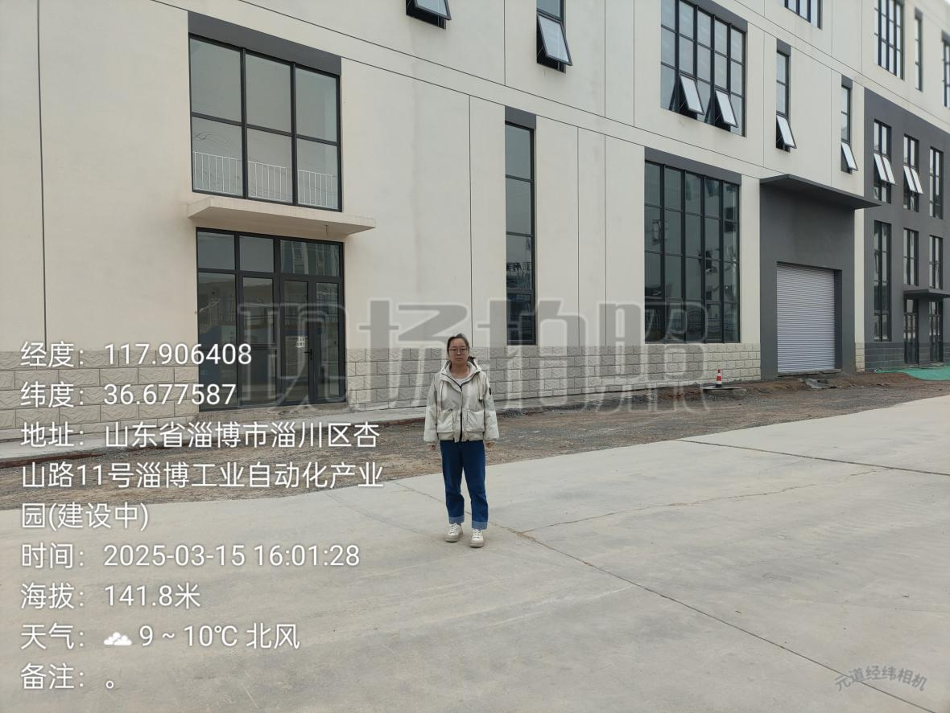
工程师现场踏勘照片

